Одеський національний університет імені І. І. Мечникова

(повне найменування вищого навчального закладу)

Геолого-Географічний факультет

(повне найменування інституту/факультету)

Загальної та морської геології і палеонтології

(повна назва кафедри)

Дипломна робота
бакалавр

(рівень вищої освіти)

на тему: «Стратиграфічна характеристика донних відкладів північно- західної частини Чорного моря на основі даних морських бурових робіт.
Stratigraphic characteristics of bottom sediments of the north-western part of the Black Sea based on data from offshore drilling»
(укр. і англ. мовою)
Виконала: студентка _4 курсу денної/заочної форми навчання напряму підготовки або спеціальності
103 «Науки про Землю» (шифр і назва напряму підготовки або спеціальності)
Розгонюк Наталія Олександрівна
(прізвище, ім’я, по-батькові)
Керівник_доц. Какаранза С. Д.
(науковий ступінь, вчене звання, прізвище та ініціали, підпис)
Рецензент_доц. Педан Г. С.
(науковий ступінь, вчене звання, прізвище та ініціали)

Рекомендовано до захисту: Протокол засідання кафедри
№_10 від _28_травня_2022р.
Захищено на засіданні екзаменаційної комісії № протокол № від р.
Оцінка / /

(за національною шкалою, шкалою ЕСТS, бали)

Завідувач кафедри Голова екзаменаційної комісії

Янко В. В. Козлова Т. В.

(підпис) (прізвище, ініціали)
(підпис) (прізвище, ініціали)

Одеса – 2022

Зміст
Вступ
- Фізико-географічні умови північно-західного шельфу Чорного моря
- Методика робіт
- Стратиграфічна характеристика донних відкладів
- Тектоніка
- Історія геологічного розвитку
- Корисні копалини
- Геокартувальні та екологічні роботи. Висновки
Список використаної літератури

ВСТУП
Актуальність теми. Прогноз і перспективи розробки корисних копалин мають важливе державне значення у зв'язку з розподілом зон економічних інтересів держав Чорноморського регіону. Проблема прогнозування й пошуку нових родовищ корисних копалин у шельфовій зоні Чорного моря стає все актуальнішою. Великі ресурси нафти та газу, будівельної сировини, розсипи металічних корисних копалин, приналежні саме до північно-західного шельфу Чорного моря. Їхнє чимале поширення, формування й еволюція донних відкладів цього району, у яких відзначені корисні копалини, визначає й відповідну увагу до вивчення процесів самого осадконакопичення й історії геологічного розвитку.
Метою дипломної роботи є дослідження донних відкладів північно-західної частини Чорного моря на основі даних морських бурових робіт.
- Надати загальну характеристику фізико-географічних умов північно- західного шельфу Чорного моря;
- Охарактеризувати методику робіт під час проходження виробничої практики;
- Визначити стратиграфічну характеристику донних відкладів;
- Проаналізувати тектоніку на даній території;
- Встановити історію геологічного розвитку;
- Визначити які на даній ділянці корисні копалини.
- Охарактеризувати геокартувальні та екологічні роботи.
Об'єкт досліджень – історія геологічного розвитку й умови осадконакопичення в межах ерозійно-акумулятивної зони шельфу на північному заході Чорного моря в неоген-четвертинний час.
Предмет досліджень – донні відклади шельфу північно-західної частини Чорного моря.
Особистий внесок – узагальнення, обробка і аналіз численних геологічних досліджень по північно-західному шельфу Чорного моря з головним акцентом на історію геологічного розвитку та осадконакопичення.
Структура роботи. Дипломна робота складається зі вступу, шість розділів, висновків та списку використаних джерел. Загальний її обсяг становить (55) стор. друкованого тексту. Робота містить 13 рисунків, список використаних джерел з 16 найменувань.

ФІЗИКО-ГЕОГРАФІЧНІ УМОВИ ПІВНІЧНО-ЗАХІДНОГО ШЕЛЬФУ ЧОРНОГО МОРЯ

Ділянка робіт, площею 6400 км², розташована на північно-західному шельфі Чорного моря в межах листів L-35-XXIV, L-35-XXX, L-36-XIX і включає суходіл з горизонталями від 0 до 100м, та акваторію з ізобатами від 0 м до 40 м. В адміністративному відношенні район робіт примикає до південно-східної частини Одеської області.
Переважне значення глибин на площі робіт від 15 м до 30 м. Дно спокійно занурюється в східному та південно-східному напрямку під кутом не перевищуючим 0,040. Поверхня морського дна з глибинами моря від 10 м до 20 м буяє обмілинами (Дністровська і Шаганська банки з глибинами до 8 м), підводним камінням, судами, що затонули, небезпечними районами. Тому при проектуванні свердловин необхідно строго враховувати гідрографічну ситуацію. Приблизно в 4 милях на південь від аркуша L-36-XIX за межами площі робіт розташований о.Зміїний.
Ґрунт на ділянці проектних робіт поблизу берегів - мул, пісок, черепашка, а далі від берега – переважно черепашка мулиста. На обмілинах ґрунт – пісок, черепашка, каміння.
Район досліджень (північніше 440 півн. шир.) відноситься до помірної кліматичної зони. Середня температура січня-лютого +10,2, липня-серпня
+23,3. Відносна вологість повітря протягом усього року коливається в середньому від 70 до 85%. Зима волога, літо сухе. Осінь усюди тепліша за весну. Річна сума опадів 350-400мм, причому найбільша кількість опадів випадає восени. Восени та взимку переважають вітри північного і північно- східного напрямків (N та NO). Навесні і влітку вітри за напрямком мінливі. Найбільші швидкості вітру спостерігаються взимку, провесною і пізньою осінню, і коливаються, в середньому, від 3 до 8м/сек. Влітку швидкості вітру менші і змінюються в середньому в окремих районах від 2 до 5 м/сек. Шторми переважно спостерігаються в холодний період року, листопад – квітень, з кількістю від 3 до 8 на місяць; у ці періоди року вони особливо тривалі. Влітку шторми спостерігаються рідко.
Значні розміри Чорного моря, великі глибини, проста конфігурація берегів і порівняно часті сильні вітри обумовлюють розвиток сильного хвилювання, як у відкритих частинах моря, так і в прибережних районах. Сильне хвилювання найчастіше спостерігається в холодний період року. Напрямок поширення хвиль переважно північний і північно-східний. Під час штормів у холодний час року висота хвиль досягає іноді 5-8 м. Влітку і восени хвилювання VI балів рідкісне явище, і хоча інколи хвилі можуть досягати висоти 6-7 м, переважні хвилі висотою в середньому близько 1м. У більшості випадків відзначаються хвилі довжиною 30-50м з періодом до 6 сек.

Основна течія чітко виражена на відстані 2-5 миль від берега та охоплює усе море кільцем шириною від 20 до 50 миль у напрямку проти годинникової стрілки. Течія у цій зоні характеризується великою стійкістю і порівняно великими швидкостями, дорівнюють 0.5-1.0 вузла.
Режим течій, у зв'язку з конфігурацією берегової лінії, значним береговим стоком рік Дністер, Дунай, Дніпро, напрямком і силою вітру, - досить складний, але переважні течії мають південний, південно-західний напрямок. Середня швидкість течії зазвичай не перевищує 0.5-0.7 вузла, в основному, в південному напрямку, а у випадках, коли течія від штормових вітрів у південно-західному напрямку збігається з основною течією, швидкості течій можуть досягати 1-2 вузлів.
У районі робіт широко розвинуте судноплавство по рекомендованому курсу
N44 (Одеса – Босфор), п.Одеса- п.Усть-Дунайськ, п. Сулина- пр.Босфор.
Найближчі порти укриття – Вилкове, Усть-Дунайськ розташовані на відстані порядку 80км від центральної частини акваторії робіт [11].

МЕТОДИКА РОБІТ
Науково-виробнича практика проходила в Українському науковому центрі екології моря, в місті Одесі, Французький бульвар 89, з 1 вересня 2021 року по
26 вересня 2021 року, у відділі аналітичних досліджень і організації моніторингу безпосередньо в секторі організації та забезпечення морського екологічного моніторингу. Керівник практики зав. сектором Золотарьов Г.Г.
За час проходження практики ознайомилась науковою діяльністю УкрНЦЕМ і більш детально, з завданнями організації проведення морського екологічного моніторингу північно-західній частині Чорного моря і прибережної смуги. Безпосередньо брала участь у проведенні екологічних досліджень водного середовища прибережної зони в районі постійних спостережень УкрНЦЕМ. Освоїла методику визначення природної вологості проб донних відкладень і навички проведення гранулометричного аналізу піщаних відкладень за допомогою набору сит.
Ознайомилася з обладнанням, яке використовується при відборі проб морської води - батометрами різного типу і проб донних відкладень - дночерпателямм різного виду. Брала участь у відборі та описі морських донних відкладень і проб морської води для лабораторних досліджень. У лабораторних умовах ознайомилася з методикою проведення гідрохімічних, гідробіологічних, гідрофізичних, радіоекологічних і геоекологічних досліджень. Ознайомилася з матеріалами по екологічному стану прибережної частини Одеської затоки і морського узбережжя річок Дунаю і Дністра, а також північно-західній частині Чорного моря.
Освоїла навички визначення координат точки спостереження за допомогою GPS. Отримала навички роботи з морською навігаційною картою: визначення координат і прокладки курсу від точки до іншої точки спостереження.

СТРАТИГРАФІЧНА ХАРАКТЕРИСТИКА ДОННИХ ВІДКЛАДІВ

До фундаменту Східно - Європейської платформи (СЄП) віднесений дорифейський кристалічний субстрат.
Складчаті комплекси фундаменту перекриваються платформним чохлом. У осадочному комплексі СЄП виділені: байкальський (верхній протерозой), каледонський (кембрій – нижній девон), герцинський (середній девон – середня юра) і альпійський (верхня юра-антропоген).

Характеристика осадочних комплексів.
Докембрій.
На ерозійній поверхні Східно-Європейської платформи залягає осадочна серія верхнього протерозою, яка складена груботерегенними породами потужністю до 1500м.

Палеозой.
Палеозойські відклади залягають неузгодженно на верхньодокембрійських породах і складають чохол древньої платформи. Найбільш повно представлені у Переддобрудзькому прогині, крім того відомі на острові Зміїному. По південній окраїні Східно - Європейської платформи у основі комплексу виділяються теригенні відклади нижнього кембрію та пісковики верхнього ордовіку, загальна потужність не більш 300м. Відклади силуру потужністю до 600м розповсюджені ширше і представлені карбонатними та глинисто- карбонатними породами з прошарками гіпсів та ангідритів. Максимальна товщина відкладів силурійського віку досягає 634м у свердловині Саратська–6. На острові Зміїному їх розкрита потужність 200 м.
Девонські відклади залягають трансгресивно і виражені знизу чорними аргілітами з прошарками ефузивів, а також алевролітами з органогенними вапняками та червонокольоровими пісковиками ранньодевонського віку. На острові Зміїному вони змінюються на вапняки, мергелі, строкатокольорові пісковики та конгломерати потужністю до 300м. Середньодевонські відклади представлені доломітами, вапняками та ангідритами (620м). На Саратській площі із тріщинуватих вапняків середнього девону у інтервалі 2600-3050м одержані притоки парафінистої нафти та горючого газу. Їх перекривають вапняки з прошарками аргілітів верхнього девону (210м). На узбережжі Чорного моря потужність їх зростає (900м) і вони змінюються доломітами, ангідритами та вапняками. Загальна потужність відкладів девону на суходолі – 2000м. Подібні фації можна очікувати на прилягаючому шельфі. На острові Зміїному відклади середнього та верхнього девону відсутні.
Відклади карбону у Прутсько-Дністровському межиріччі залягають з розмивом і виражені доломітами, вапняками, аргілітами з прошарками вугілля. Загальна потужність порід 1150 м. Верхню частину палеозойського комплексу складають тут пермські відклади, складені червонокольоровими теригенно-

карбонатними породами з прошарками ефузивів та ангідритів загальною потужністю до 3000м.

Мезозой.
Найдрівніші відклади мезозою, у проектному районі і прилягаючих площах, це тріас–юрські, зустрінуті свердловинами Дельфін–1 та Десантна–1 в інтервалах 2127-2500 м і 2600-3125 м, відповідно. У свердловині Десантна-1 тріас–юра літологічно представлена аргілітами щільними, міцними, слабо сланцюватими, алевритистими. На суходолі, у Прутсько–Дністровському межиріччі тріас представлений піщано-глинистими породами потужністю до 2800 м.
Відклади юрського віку розкриті свердловинами Іллічівською–2 (J₁–?) в інтервалі 2215-2531м, вибій, Одеською–2 (J₁₋?) – 3071-3200м, вибій, Безіменними -2 і -3 (J₂b) 2184-2258м та 1788-2059м, а також Прадніпровською–
2 (J₃t₁) – 2210-2375м, вибій. У свердловині Іллічівській-2 породи юри представлені алевролітами та пісковиками дрібнозернистими які тонко чергуються. У Безіменних це червонокольорова порода, яка складена з прошарувань аргілітів та алевролітів, з проверстками пісковиків. У Переддобрудзькому прогині цей комплекс, за даними ряду авторів представляє особливий нафтогазопошуковий інтерес. Пошукове буріння на юрські утворення проводилось у прогині тільки у межах суші, де середня юра складена морськими піщано-глинистими осадками потужністю до 1800м. Породи верхньої юри – морські та лагунно-морські, представлені теригенно- карбонатними, переважно карбонатними осадками. Загальна потужність верхньої юри більш 1500 м.
Крейдові відклади розповсюджені на шельфі та узбережжях Чорного моря майже всюди. Представлені нижнім та верхнім відділами, які різко відрізняються за складом та поширенням порід. Нижньокрейдовий - літологічно виражений глинисто-теригенними та вулканогенними утвореннями, а також карбонатно-глинистими різновидностями альбського ярусу, пісковиками неокому - нижнього апту та верхнього альбу. У західній частині шельфу породи ранньокрейдового віку в сприятливих умовах поки що не вивчались. Свердловиною Десантною–1 розкриті нижньокрейдові відклади потужністю 196м (К₁nc-K₁al). У свердловинах Одеській –2 потужність К₁al – 136м, Одеській – 4 розкрита потужність К₁al – 1098м, вибій у цих же відкладах. Складає ці утворення діабазовий порфірит- щільний, міцний. Потужність ранньокредових відкладів у свердловині Іллічівській-2 - 1017м, у верхній частині розрізу – перешарування андезито - діабазових порфіритів та їх туфів (потужність більш 500м), внизу – перешарування різних пісковиків, алевролітів, гравелітів, глин.
Верхньокрейдовий комплекс складений переважно карбонатними та глинисто – карбонатними породами, представлений вапняками, писальною крейдою і мергелями. Тільки в розрізі сеноману істотну роль нерідко відіграють

глини, алевроліти і пісковики. Свердловиною Гамбурцева –2 розкрита найбільша потужність, 2351 м, верхньої крейди, і найбільш повний стратиграфічний розріз на північно–західному шельфі Чорного моря. Свердловина з відкладів крейди не вийшла, зупинена в сеноманських відкладах. Виповнюють верхньокредовий комплекс у даному конкретному випадку вапняки, мергелі з рідкими проверстками глин та пісковиків. Верхньокредові відклади перебурені свердловинами Прадніпровською–2 (інт.1678-2122 м), Безіменними -2 (інт. 1112-2184м) та -3 (інт.1120-1742м), Одеськими-2 (інт. 1580-2935 м та –4 (інт. 1670 -2503м), Десантною –2 (інт. 2242-2404 м), Іллічівською –2 (інт. 846-1173 м). Такі свердловини як: Безіменна-1 на глибині 1185м - К₂m, Одеська – 5 на глибині 1825м - К₂m, Олімпійська – 1 – 2405м завершені бурінням у відкладах верхньої крейди.

Кайнозой.
Нижній палеоцен складений зеленувато та голубувато-сірими мергелями та сірими глинистими вапняками, у верхах розрізу переважають світло-сірі органогенні, органогенно-детритові, мікро - і дрібнозернисті вапняки, до яких приурочений газовий поклад на Безіменному родовищі. На Одеському родовищі колектор у нижньому палеоцені складений пісковиком дрібнозернистим. Верхній палеоцен складений сірими мергелями з пропластками глин.
Нижній еоцен представлений глинами, середній еоцен складений мергелями та глинистими мікрозернистими, інколи органогенно–детритовими вапняками. Середньоеоценові вапняки промислово газоносні на площі Безіменній. Верхньоеоценові відклади повсюдно представлені світлими, крейдоподібними мергелями, які ділянками переходять у вапнисті глини. На Одеському родовищі колектор верхньоеоценового віку представлений алевролітом кварц-глауконітовим з глинистим цементом. На палеоценові - еоценові комплекси випадає 73,5% розвіданих видобувних газових запасів північно-західного шельфу Чорного моря.
Відклади майкопської серії представлені перешаруванням дрібнозернистих алевритів, алевролітів та глин з рідкими прошарками дрібнозернистих пісковиків. У межах ділянки проектних робіт, майкоп викрито всіма свердловинами товщинами від 96 м в Одеській-4, до 629м в Десантній-1. У майкопській товщі, на акваторії та прилягаючому суходолі Чорного та Азовського морів, розвідано 17 родовищ, із них 4 на морі. Поклади нафти та газу причетні до низів нижнього і верхів середнього майкопу. Продуктивні горизонти складені дрібно - та середньозернистими пісковиками та пісками. Ефективна товщина їх змінюється від 2,0 до 11,0м. Майкопські глини виступають регіональними покришками.
Неогенові відклади представлені верхнім підрозділом м і о ц е н а і п л і о ц е н о м. Верхньоміоценові утворення присутні в складі усіх трьох регіоярусів: сарматського, меотичного і понтичного.

Відклади с а р м а т с ь к о г о регіояруса ( N₁ s ) представлені на шельфі в е р х н і м під´ярусом. Абсолютні відмітки покрівлі на узбережжі в районі устя Дуная -85м, між озерами Бурнас і Будаки -70м, в районі Сухого лимана -20м, на шельфі, к півночі від проектуємої площі, від –40 до –67м. Максимальна розкрита потужність сарматських відкладів на шельфі складає 10,8 м. На повну потужність вони ніде не розкриті. Представлені переважно глинами, у меншій ступені алевритами і вапняками, рідко пісками і пісковиками.
Відклади м е о т и ч н о го регіояруса ( N₁ m ) у вигляді суцільних полів розвинені до північного заходу від устя Сухого лимана і до південного сходу від устя Березанського лимана, а також у вигляді вузької переривчатої смуги у берега, на абразійній терасі, між Сухим і Березанським лиманами. Абсолютні відмітки покрівлі меотіса від 0 м в приурізовій смузі до –65м напротив Будакського лимана. Максимальна розкрита потужність меотіса на шельфі складає 23,2 м. Представлені меотичні відклади переважно глинами, у меншій ступені алевритами, вапняками і пісками, іноді з малопотужніми проверстками вуглистої і залізистої речовини.
Відклади п о н т и ч н о го регіояруса ( N₂ p ) представлені тількі н о в о р о с і й с ь к и м під´ярусом. Вони розвинені на бенчі між Сухим і Дністровським лиманами і до сходу від Тілігульского лимана, у вигляді обширного поля к півдню від устя р. Барабой і у вигляді невеликих полів в усті Дністровського лимана і в Тендрівській затоці. Абсолютні відмітки покрівлі понта на шельфі складають від 0 м в приурізовій смузі до –45 м напроти Дністровського лимана і озера Донузлав. В дельті р. Дунай понт розкрит на відмітці –55 м. Розкрита потужність понта на шельфі не перевищує 2 м, в дельті р. Дунай неповна розкрита потужність 10,9 м. Представлені понтичні відклади переважно вапняками, у меншій ступені глинами і алевритами, рідко пісками і мергелями.
П л і о ц е н о в и й відділ представлен н и ж н і м і н и ж н і м – в е р х н і м підвідділами.
Н и ж н ь о п л і о ц е н о в и й підвідділ представлен к і м е р і й с ь к и м регіоярусом ( N₂ km ). Кімерійські відклади розкриті багатьма свердловинами у вигляді суцільного поля розвитку східніше меридіана мису Аджияск і південніше осі Ягорликської затоки на абсолютних відмітках від –40 до –77,4 м. Найбільша розкрита потужність на шельфі складає 31,4 м. Представлені глинами, пісками, у меншій ступені алевритами і пісковиками.
Н и ж н ь о – в е р х н ь о п л і о ц е н о в і континентальні відклади розкриті св. 214 в дельті р. Дунай на абсолютній відмітці –36,4 м. Представлені суглинковою товщею я р к о в с ь к о г о ( ed,e N₂ jr ), к и з и л я р с ь к о г о ( vd,ed N₂kz ) і б о г д а н і в с ь к о г о - с и в е р с ь к о г о ( e,vd N₂ bd – sv ) кліматолітів. Сумарна потужність 19,3 м.

В е р х н ь о п л і о ц е н о в и й підвідділ – н и ж н ь о е о п л е й с то ц е н о в а ланка.

Б е р е г о в с ь к и й - б е р е з а н с ь к и й кліматоліти. Алювіальні відклади десятої надзаплавної тераси (a¹⁰ N₂ bv - E₁ br ) Дуная. Розкриті св. 214 в дельті р. Дунай на абсолютній відмітці –34,7 м. Потужність алювія 1,3 м. Залягає на вищеописаних континентальних породах нижнього–верхнього пліоцену. Пред- ставлений в нижній частині темно-сірими пісками з невизначеним детрітом і домішкою гравія в підошві, в верхній частині темно-сірими алевритами [4,7,9].

Четвертинна система.

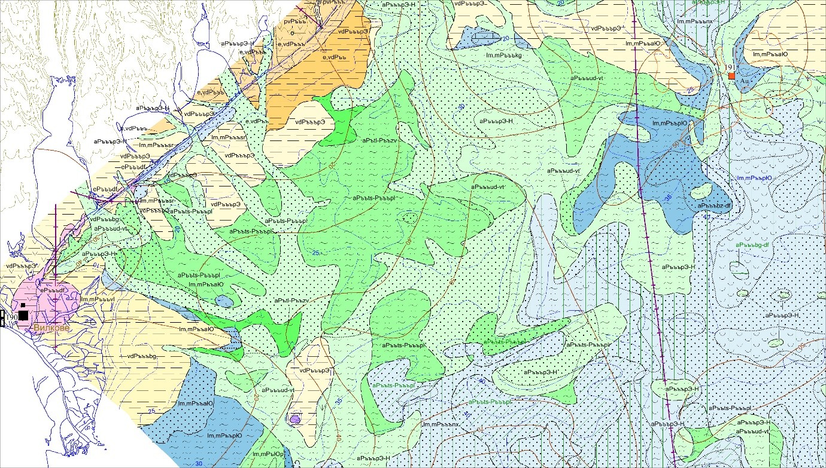
Четвертинні відклади розповсюджені повсюдно, суцільним чехлом пок- ривають всю площу, відсутні лише у вигляді невеликих плям на бенчі. Представлені генетичними типами: лиманним, лиманним і морським, алювіально-морським, елювіальним, делювіальним, алювіальним, еоловим, техногенним, еолово-делювіальним, елювіальним і еолово-делювіальним, делювіально-колювіальним, озерно-болотним всіх відділів і ланок системи.
Рис. 1. Карта четвертинних відкладів [9].
Загальна потужність четвертинних відкладів на прибережній частині шельфу, де вони розкриті на повну потужність, звичайно складає 25 – 30 м, досягая іноді 50 – 60 м і, зменшуючись на бенчі до долей метра аж до повного виклинювання. У 2006р. на проектуємій площі проведено буріння дослідно- методичних свердловин. Потужність четвертиних відкладів 50-60м на бенчі, в північно-східній і південно-західній частинах площі. У центральній частині потужність четвертиних відкладів більше 100м, в південно- східній більше 75м. Свердловини зупинені по техничним причинам в четвертиних відкладах.

Плейстоценовий відділ.

Еоплейстоценовий розділ.

Нижня ланка
Х в а р б е т с ь к и й горизонт. Лиманні, морські відклади ( lm, m E₁ hv ) відслонюються у вигляді трьох невеликих виходів в південній частині площі листа L-36-B в середній і нижній частинах матерікового склону на глибинах моря від 650 до 1700 м. Підошва ніде не розкрита. Максимальна розкрита потужність 1 м. Представлені глинами різних відтінків сірого коліру. Характерною особливістю хварбетських глин являється присутність гравія, гальки, детріта і цілих черепашок молюсків Theodoxus sp., Dreissena sp., Monodacna sp., Micromelania sp., Didacna sp., D. ex. gr. digressa, уламки гурійських молюсків.
Верхня ланка
К р и ж а н і в с ь к и й - і л ь і ч о в с ь к и й кліматоліти. Алювіальні відклади дев´ятої надзаплавної тераси ( a⁹ E_{II} kr – il ) річної системи Дністр - Барабой виділені на невеликій ділянці бенча між гірлом Сухого лимана і гирлом р. Барабой. Залягають з розмивом на поверхні понтичних відкладів. Абсолютні відмітки покрівлі — від 0 м в приурізовій частині до –11,5 м. Розкрита потужність не перевищує 0,2 м внаслідок дуже високої міцності порід, що призвела к псуванню коронок вібропоршньової трубки, т.як на шельфі збереглася і не розмита в основному тільки нижня, базальна, частина алювія, яка представлена в більшості випадків літіфіцированими породами — пісковиками і конгломератами високої міцності, рідше — галечниками, буровато-жовтими пісками і голубовато-сірими алевритами. На значній частині площі свого розвитку на бенчі відклади дев´ятої тераси безпосередньо обнажаються на морскому дні у вигляді міцних скальних виходів. Являються безпосереднім продовженням на морському дні нижньої частини розрізу аналогичних утворень, які розвиненні на прилеглій частині узбережжя і порівнянні з ними по літологічним характеристикам.

Неоплейстоценовий розділ.
Нижня ланка
Ш и р о к і н с ь к и й - п р и а з о в с ь к и й кліматоліти. Алювіальні відклади восьмої надзаплавної тераси ( a⁸ P_{I} sh - pr ) річної системи Дністр - Барабой виділені на бенчі північніше і південніше гирла р. Барабой у вигляді декількох невеликих виходів, які являються підводним продовженням аналогічних утворень на прилеглій суші, переважно нижній їх частині. На віддалені від берега збереглися у вигляді фрагментів, вкритих міцною коркою пісковика.
Залягають на розмитій поверхні меотіса і понта, а в південній частині врізані в алювій дев´ятої надзаплавної тераси. Абсолютні відмітки покрівлі від 0 м в приурізовій зоні берега до –15м. Розкрита потужність не перевищує 0,8 м.

Представлені пісковиками і пісками, в меншій ступені галечниками, алевритами і глинами, що іноді вміщують дрібний невизначний детріт.
О м п а р е т с ь к и й горизонт. Лиманні, морські відклади ( lm,m P_{I} om ) розкриті свердловинами в дельті Дуная і на піднятті Голіцина. Підошва їх розкрита тільки в дельті, де вони з розмивом залягають на алювії десятої тераси. Абсолютні відмітки покрівлі від –33,7 м в дельті Дуная до –41,7 м на піднятті Голіцина. Потужність в дельті Дуная 1 м, на піднятті Голіцина більше 15,4 м. Представлені в дельті Дуная пісками з черепашково-детритовим матеріалом, складеним типічно морською фауною: Cerastoderma lamarcki lamarcki (Reeve), Tritia reticulata (L.), Bittium reticulatum (Costa), а на піднятті Голіцина, в низах ― пісками, а в верхах ― алевритами з черепашково- детритовим матеріалом. Тут набір фауни солоноватоводний: Didacna crassa guriensis Nev., Dreissena polymorpha Pallas, Monodacna subcolorata (Andrus.), Micromelania caspia lincta Mil., Theodoxus sp.
М а р т о н о ш с ь к и й кліматоліт. Еолово-делювіальні відклади ( vd P_{I} mr ) розкриті в дельті Дуная св. 214 на абсолютній відмітці –30,3 м. Потужність – 3,3 м. Залягають з переривом на поверхні омпаретського кліматоліта. Представлені суглинками палевими лесовидними з карбонатними стяжіннями.
Елювіальні відклади ( e P_{I} mr ) розкриті в дельті Дуная св. 214 на абсолютній відмітці –29,9 м. Потужність 0,4 м. Залягають з поступовим контактом в покрівлі вищеописаного лесу, представляючи собою ґрунтову верству. Представлені жовтувато темно-сірими суглінками.
Алювіальні відклади сьомої надзаплавної тераси ( a⁷ P_{I} mr ) Дніпра розвиненні в східній частині площі листа L-36-A і в північно-східній частині площі листа L-36-B, де вони розкриті рядом свердловин в низах розрізу четвертинних відкладів. У містах, де підошва алювія розкрита, він залягає з розмивом на відкладах кіммерійського регіояруса. Абсолютні відмітки покрівлі від –35 до –58,7 м. Потужність від 2,3 до 27 м. Представлен в верхах розрізу глинами, алевритами, пісками або перешаруванням їх, в низах — пісками, рідко гравієм. В низах розрізу міститься невелика кількість обкатаного детріту прісноводних і солоноватоводних моллюсків: Lithoglyphus naticoides (C. Pff.), Planorbis planorbis (L.), Dreissena polymorpha (Pallas), Monodacna sp., Didacna sp., Unio sp. та інш..
Т у а п с и н с ь к и й горизонт. Лиманні, морські відклади ( lm,m P_{I} tp ). Розкриті рядом колонкових і вібропоршньових свердловин в східній частині шельфу між підняттям Голіцина і Тарханкутським півостровом і в східній частині — південніше о.Зміїний. Підошва бурінням ніде не розкрита. Абсолютні відмітки покрівлі від –43,4 до –55,5 м. Розкрита потужність від 0,1 до 7,9 м. Представлені пісками і алевритами з черепашково-детритовим матеріалом, черепашниками і вапняками з фауною молюсків: Didacna pseudocrassa Pavl., D. pontocaspia Pavl., D. baericrassa (Pavl.), Monodacna

subcolorata (Andrus.), M. cazecae (Andrus.), Dreissena polymorpha (Pallas), Dr. abchasica Senin. та інш..
С у л ь с ь к и й кліматоліт. Еолово-делювіальні відклади ( vd P_{I} sl ) розкриті св. 214 в дельті Дуная на абсолютній відмітці –26 м. Потужність 3,9 м. Залягають з поступовим контактом на поверхні мартоношського грунту. Представлені палевими лесовидними карбонатизованими суглінками.
С у л ь с ь к и й - л у б е н с ь к и й кліматоліти. Алювіальні відклади (a⁶ P_{I} sl- lb) шостої надзаплавної тераси Дніпра розкриті рядом свердловин в Тендрівській затоці, к півдню від Тендрівської коси і на піднятті Голіцина. Абсолютні відмітки покрівлі від –34,2 до –54,5 м. Потужність від 1,9 до 18,8 м. Залягають з розмивом на відкладах кімерія і сьомої алювіальної тераси. Одновікові відклади річної системи Дністр - Барабой розкриті на прибережній частині шельфу в лівому борту підводного продовження долини р. Барабой. Абсолютні відмітки тут від 0 м в приурізовій смузі до –13,7 м. Тут збереглася тільки нижня частина розрізу данних відкладів. Тому потужність їх невелика — від 0,5 до 1,8 м. Залягають вони тут з розмивом на породах меотіса і понта і врізані в алювій восьмої тераси. В верхах розрізу представлені пісками, алевритами, глинами, рідко торфом, в низах- пісками, гравієм, галечниками. На Дністровському узмор'ї відмічаються пісковики. Дніпровські тераси вміщують в низах розрізу обкатаний детріт перевідкладених неогенових і четвертинних молюсків алювіального і лиманно-морського генезису.
Ш а п с у г с ь к і й горизонт. Лиманні, морські відклади ( lm,m P_{I} šp ) розкриті рядом колонкових і вібропоршньових свердловин в низах четвертинного розрізу в північній половині площі листа L-36-B. Абсолютні відмітки покрівлі від –28,2 до –46,5 м. Розкрита потужність від 0,5 до 8,2 м. Незгідно залягають на відкладах омпаретського і туапсинського горизонтів і згідно на відкладах шостої алювіальної тераси. Представлені алевритами, пісками, в меншій ступені черепашниками, вапняками, пісковиками. Вміщують фауну молюсків переважно каспійського типу: Didacna rudis rudis (Nal.), D. tschaudaе (Andrus.), D. crassa guriensis (Nev.), D. rudis subvulgaris Ebersin, Monodacna subcolorata (Andrus.), Dreissena polymorpha (Pallas) та інш.. В верхах розрізу присутні також евригалинні морські види: Cerastoderma lamarcki lamarcki (Reeve), Abra ovata (Phil.), Lentidium mediterraneum (Costa).
Т и л і г у л ь с ь к и й кліматоліт. Еолово-делювіальні відклади ( vd P_{I} tl ) розкриті св. 214 в дельті Дуная на абсолютній відмітці –23,8 м. Потужність 2,2 м. З поступовим контактом залягають на сульських суглинках. Представлені суглинками сірувато-жовтими з сірими плямами, слабо карбонатизованими, з рідкими залізомарганцевими стяжіннями.
Нижньо-середні ланки, нерозчленовані
Т и л і г у л ь с ь к и й – з а в а д о в с ь к и й кліматоліти. Алювіальні відклади п´ятої надзаплавної тераси ( a⁵ P_{I} tl - P_{II} zv ) Дніпра, Дністра, можливо Дуная, а також малих річок розкриті бурінням в багатьох містах

північної частини шельфу. Абсолютні відмітки покрівлі від 0 м в приурізовій частині бенчу напроти пос. Крижанівка до –51 м в середній частині шельфу. Потужність від 2,4 до 24,1 м. Незгідно залягають на бенчі на поверхні меотичного регіояруса, в районі дельти Дуная, імовірно, на верхньопліоценових суглінках, відкладах десятої алювіальної тераси, нижньоплейстоценових суглінках і лиманних, морських відкладах омпаретського кліматоліту, в притендровському районі на відкладах кіммерійського регіояруса і алювії сьомої і шостої надзаплавної терас. Представлені в верхах розрізу алевритами, глинами і пісками, в низах пісками і гравієм. Іноді в верхній глинистій частині розрізу вміщують in situ прісноводну фауну молюсків, характерну для низів середнього неоплейстоцену: Viviparus pylleensis (Pavl), V, zickendrathi (Pavl), Lithoglyphus pyramidatus Mollend, Fagotia acicularis Fer., Valvata pulohella Stud., Theodoxus serafilliformis (Geyer), Unio sp. переважно прісноводних і солоноватоводних четвертинних молюсків, рідше середньоземноморських форм, а також неогенових. Абсолютний вік алювія по декільком пробам термолюмінесцентним методом з св. 213 (Будакський лиман) складає від 421 до 290 тис. років.
Середня ланка
Е л ю в і а л ь н і , е о л о в о – д е л ю в і а л ь н і відклади, нерозчленовані (e, vd P_{II} ) розкриті рядом бурових свердловин на прибережній частині шельфу к південному заходу від Будакського лимана, де вони слагають бенч четвертинного віку. Часто безпосередньо обнажаються на морському дні. Абсолютні відмітки покрівлі від 0 м в приурізовій смузі до –20 м. Потужності від 2,2 до 9,8 м. Залягають на поверхні нижньоплейстоценових елювіальних, еолово-делювіальних відкладів. Представлені суглинками, супесями і пісками, як палевих відтінків, лесовидного вигляду, так і бурі, що представляють собою поховані грунти, рідше зеленувато-сірі, оглеєні. Часто карбонатизовані і вміщують гідроокісли заліза і марганца.
П ш а д с ь к и й горизонт. Лиманні, морські відклади ( lm,m P_{II} pš ) розкриті рядом бурових свердловин в дельті Дуная (св. 214), на шельфі поблизу від неї, в Тендрівській і Егорлицькій затоках, на шельфі південніше коси Тендра, а також на різних ділянках середньої частини шельфу. Абсолютні відмітки покрівлі від –22 до –42,5 м. Потужність від 0,1 до 12 м.
Залягають найчастіше згідно на відкладах п´ятої алювіальної тераси, рідше незгідно на шапсугських лиманних, морських відкладах ⎯ в східній частині площі і на тилігульських суглинках ⎯ в дельті Дуная.
Представлені алевритами, пісками, глинами і черепашниками. В комплексі фауни молюсків переважають солоноватоводні види: Monodacna subcolorata (Andrus), Didacna pontocaspia (Pavl.), D. ebersini borisphenica (?) Nev., D. baericrassa (Pavl), Dreissena polymorpha arnoldi Andrus., Dr. pol. regularis Andrus., Dr. rostriformis distincta Andrus., Corbicula fluminalis Miill. та інш. В підлеглій кількості містяться середньоземноморські види: Cerastoderma

glaucum Poir, Abra ovata Phil., Paphia senescens (Coc.), Mytilus galloprovincialis Lmk., Nana donovani (Risso), N. Neritea (L.) та інш., а також алювіальні: Pisidium amnicum Miill., Bithynia leachi (Shepp.), Unio sp., та інш. Абсолютний вік, визначенний термолюмінесцентним методом по св. 214 складає 300 тис. років.
З а в а д о в с ь к и й кліматоліт. Елювіальні відклади ( e P_{II} zv ) розкриті св. 214 в дельті Дуная на абсолютній відмітці –19 м. Потужність 3 м. Залягають згідно на відкладах пшадського кліматоліта. Представлені суглинками червонувато-коричневими, темно-сірими і палевими лесовидними, карбонатизованими, з залізомарганцевими стяжіннями.
Д н і п р о в с ь к и й кліматоліт. Еолово-делювіальні відклади ( vd P_{II} dn ). Зустрічені при бурінні в двох містах — в дельті Дуная, а також в Тендрівській затоці і на шельфі південно-західніше коси Тендра. Абсолютні відмітки покрівлі від –16,6 м в дельті Дуная (св.214) до –32,3 м к південному заходу від Тендри (св. 298). Потужність від 0,5 до 2,4 м. В дельті Дуная з поступовим контактом залягають на завадовських суглинках, а в притендрівській зоні з чітким контактом на відкладах пшадського кліматоліта. Представлені суглинками, супесями і пісками, як палевими, лесовидними, так і оглеєними жовтувато-сірими, зеленувато-сірими, голубувато-сірими.
Д н і п р о в с ь к и й - к а й д а к с ь к и й кліматоліти. Алювіальні відклади четвертої надзаплавної тераси ( a⁴ P_{II} dn - kd ) Дніпра, Дністра, Дуная і ряда дрібних річок. Зустрічені бурінням на різних ділянках шельфу, а на Дністровскому узмор´ї у вигляді невеликих виходів обнажаються безпосередньо на морскому дні. Абсолютні відмітки покрівлі від –10,4 м до – 30,3 м. Потужність від 3 до 18,5 м. Залягають незгідно на поверхні меотичного і понтичного регіоярусів, алювія сьомої, шостої і п´ятої терас, шапсугського, пшадського і дніпровського кліматолітів. Представлені в верхній частині розріза алевритами і глинами, в середній – пісками, в нижній –пісками, гравієм і галечниками. Вміщають в верхній алевритовій частині розрізу in situ прісноводну фауну молюсків: Valvata naticina Menke, V. cristata L. і безліч кришок від черепашок Bithynia sp. В низах розрізу безліч обкатаного детріту прісноводних, солонуватоводних, і морських четвертиних і неогенових моллюсків.
А ш е й с ь к и й горизонт. Лиманні, морські відклади ( lm,m P_{II} aš ).Широко розвинені на шельфі на піднятті Голіцина і к півночі від нього до коси Тендра, в Тендрівській і Егорлицькій затоках, в Каркінітській затоці і на Дунайско - Дністровській ділянці шельфу, у т.ч. в дельті Дуная. Абсолютні відмітки покрівлі від –14,8 м в дельті Дуная до –36,5 м в середніх частинах шельфу. Потужність від 0,1 до 12 м. Без видимого перериву залягають на поверхні дніпровського або пшадського горизонтів, а також четвертої алювіальної тераси. Представлені глинами, алевритами, пісками, черепашниками і вапняками. Найбільш повно фауністичний розріз ашейського горизонта охарактеризован в св.298 к півдню від коси Тендра. В низах розрізу типічно солоноватоводний комплекс молюсків: Monodacna subcolorata (Andrus.),

Dreissena polymorpha (Pallas), Valvata piscinalis (Miill.), Didacna sp. та інш.. В середній частині розрізу до них домішуються евригалинні морські: Cerastoderma glaucum Poir, Abra ovata Phil., Hydrobia ventrosa Mtg. В верхній частині розрізу містяться тільки морські форми при господстві помірно стеногалінних: Mytilus galloprovincialis Lmk. (переважає), Parvicardium exiguum (Gimel.), Paphia senescens (Coc.). У самом верху розрізу знову різке опріснення: Dreissena (98%) і Monodacna. Абсолютний вік, визначений термолюмінесцентним методом по св. 214, складає 176 тис. років.
К а й д а к с ь к и й кліматоліт. Елювіальні відклади ( e P_{II} kd ). Розкриті в дельті Дуная св. 214 на абсолютній відмітці –14,3 м. Потужність 0,5 м. Залягають на поверхні ашейського кліматоліта. Представлені темно-сірими суглинками (похований грунт), обохренними, з одиничними включеннями дрібного детриту морських молюсків, перевідкладених з ашейських відкладів.
Т я с м и н с ь к и й кліматоліт. Еолово-делювіальні відклади (vd P_{II} ts). Розкриті в дельті Дуная св. 214 на абсолютній відмітці –13,1 м. Потужність 1,2 м. Залягають на поверхні кайдакського кліматоліта. Представлені суглинками жовтувато-сірими, обохренними у вигляді плям.
Середньо-верхня ланки, нерозчленовані
Т я с м и н с ь к и й - п р и л у к с ь к и й кліматоліти. Алювіальні відклади третьої надзаплавної тераси ( a³ P_{II} ts - P_{III} pl ) Дніпра, Дністра, Дуная і малих річок. Зустрічені бурінням на багатьох ділянках шельфа. Абсолютні відмітки покрівлі від –6,4 до –46 м. Потужність від 2 до 22,4 м. Залягають на розмитій поверхні відкладів різного віку від меотичного регіояруса до ашейського кліматоліта. Представлені в більшій ступені глинами і алевритами, іноді навіть в низах розрізу, в меньшій ступені пісками, іноді базальний шар складен гравієм або галечником. В верхах розрізу містять in situ фосилізовану фауну прісно- і солоноватоводних молюсків: Dreissena cf. polymorpha (Pallas), Pisidium cf. amnicum (Miill.), Planorbis sp., Valvata sp., Viviparus viviparus (L.), Theodoxus sp., Turricaspia variabilis (Eichw.), Corbicula cf fluminalis Miill.., Unio sp. та інш.. В низах розрізу містять обкатаний детрит перевідкладенних прісно-, солоноватоводних і морських молюсків четвертинного віку, а також неогенових форм. Визначення віку верхів алювія по св. 301 термолюмінесцентним методом дало від 166 до 120 тис. років, що відповідає верхам середньої – низам верхньої ланок неоплейстоцену.
Верхня ланка
Е л ю в і а л ь н і , е о л о в о – д е л ю в і а л ь н і відклади, нерозчленовані (е,vd P_{III}) розкриті множиною бурових свердловин в прибережній частині шельфу на ділянці між Будакським лиманом і озером Шагани, де вони слагають як прибережну, так і більш віддалену від берега частину бенча четвертинного віку. Абсолютні відмітки покрівлі від 0 м в приурізовій смузі до – 23 м. Потужність від 0,2 до 9,8 м. Залягають переважно на поверхні середньоплейстоценових елювіальних, еолово-делювіальних відкладів, рідше

на поверхні п´ятої і третьої надзаплавної терас. Представлені суглинками, супесями і пісками, як палевих, сірувато-жовтих відтінків, лесовидного вигляду, так і бурі, жовтувато-сірі, які представляють собою поховані грунти. Відмічені також зеленувато-сірі, оглеєнні. Часто карбонатизовані і містять гідроокісли заліза і марганцю.
К а р а н г а т с ь к и й горизонт. Лиманні, морські відклади ( lm,m P_{III} kg ). розкриті бурінням на різних ділянках шельфу і в дельті Дуная на абсолютних відмітках від –12,6 м в дельті Дуная до –28 м к півдню від Тендри. Потужність від 0,1 до 46 м. Як правило, згідно залягають на поверхні третьої надзаплавної тераси, а в дельті Дуная — на тясминському кліматоліті. Представлені алевритами, пісками, глинами, черепашниками, вапняками і пісковиками. Комплекс фауни моллюсків представлен, як морськими видами : Cerastoderma sp., Abra ovata (Phil.), Hydrobia ventrosa Mtg., Paphia senescens (Coc.), Mytilus galloprovincialis Lmk. та інш., так і солоноватоводними :Monodacna subcolorata (Andrus.), Didacna sp., Dreissena polymorpha (Pallas), Dr. rostriformis (Desh.), Micromelania caspia lincta Mil. та інш. За даними визначення ураніонієвим і термолюмінесцентним методами абсолютний вік від 102 до 125 тис. років.
У д а й с ь к и й кліматоліт. Еолово-делювіальні відклади ( vd P_{III} ud ). Обмежено розвинені в Тендрівській затоці і на шельфі к півдню від Тендри. Зустрічені також св. 214 в дельті Дуная. Абсолютні відмітки покрівлі від –6,7 м в Тендрівській затоці до –26,5 м к півдню від Тендри. Потужність від 0,5 до 2,6 м. З поступовим контактом залягають на поверхні третьої алювіальної тераси і з чітким контактом на поверхні карангатського кліматоліта. Представлені суглинками, супесями, глинами і пісками частіше лесовидного вигляду, палевого, жовтуватого і буроватого забарвлення. В оглеєннім стані мають зеленувате забарвлення і іноді обохрені. В окремих випадках карбонатизовані. За даними визначення абсолютного віку термолюмінесцентним методом (св. 214) вік складає 98 тис. років.
У д а й с ь к и й - в і т а ч е в с ь к и й кліматоліти. Алювіальні відклади другої надзаплавної тераси ( a² P_{III} ud – vt ) Дніпра, Дністра і ряду малих річок. Досить широко розвинені на різних ділянках шельфа. Абсолютні відмітки покрівлі від 0 м в приурізовій частині берега на підводному продовжені долини р. Барабой до –47,3 м (св.302) на шельфі, де збереглися тількі низи тераси. Потужність від 2,5 м на березі Тендрівської затоки (св.280) до 36 м на Одеській банці (св.34). Залягають на розмитій поверхні різновікових відкладів від верхньосарматського під´ярусу до удайського кліматоліту. Представлені в верхах розрізу частіше алевритами і глинами, в низах пісками, а також гравієм і галечниками. В верхах розрізу виявлена in situ фосилізована фауна моллюсків озерно-алювіального типу :Valvata sp., Planorbis sp., Turricaspia variabilis (Eichw.), Unio sp., Viviparus sp. В низах розрізу множина обкатаного детриту четвертиних і неогенових моллюсків різного генезису. За даними визначень абсолютного віку термолюмінесцентним методом (св. 227, 241, 264) вік алювія 87 тис. років.

В і т а ч е в с ь к и й кліматоліт. Елювіальні відклади ( e P_{III} vt ). Зустрічені бурінням на притендрівській ділянці шельфу, в Тендрівській затоці і в дельті Дуная. Абсолютні відмітки покрівлі від –7,2 до –13,6 м. Потужність від 0,2 до 1,3 м. У всіх випадках з поступовим контактом залягають на поверхні удайського кліматоліту. Представляє собою похований грунт: суглинки, супесі, глини, піски палевого, сіруватого, коричневатого забарвлення.
В і л к о в с ь к и й горизонт. Лиманні, морські відклади ( lm,m P_{III} vl ). Широко розвинені на шельфі на придніпровській, придністровській, придунайській і прикримскій ділянках. Зокрема літифіцированими породами цього віку складен цілий ряд кам´яних останців на шельфі, таких як Катран`я банка і цілий ряд банок к півдню від Тендри. Абсолютні відмітки покрівлі від – 7 до –23 м. Розкрита потужність від 0,3 до 23,3 м. Залягають згідно на поверхні алювія другої надзаплавної тераси, а також з переривом на поверхні третьої тераси, удайського і вітачевського кліматолітів. Представлені алевритами, глинами, пісками, черепашниками, вапняками і пісковиками. Морські фації характеризуються типово стеногалинним середньоземноморським комплексом фауни: Cerithim vulgatum vulgatum (Brug.),Cjibbula maga albida (Gm.), Cyclope neritea (L.), Proneritula westerlundi (Brusin.), Paphia senescens (Coc.), Cerastoderma lamarcki lamarcki (Reeve)., Mytilus galloprovincialis Lmk. та інш. Лиманні фації характеризуються солоноватоводним комплексом фауни моллюсків: Monodacna sp., Dreissena polymorpha (Pallas), Dr. rostriformis (Desh.), Didacna sp., Micromelania sp. та інш.. За даними ряду визначень абсолютного віку термолюмінесцентним методом на різних ділянках шельфу вік вилківських відкладів складає від 90 до 82 тис. років.
Б у г с ь к и й кліматоліт. Еолово-делювіальні відклади ( vd P_{III} bg ). Розвинені на шельфі переважно в північно-східній його частині: в Тендрівській затоці, на ділянці к півдню від Тендри, в Каркинитській затоці, а також в дельті Дуная і на придунайській ділянці шельфу. Абсолютні відмітки покрівлі від –3,6 м в Тендрівскій затоці до –26 м на придунайській частині шельфу. Потужність від 0,5 до 7,3 м. Найчастіше з переривом залягають на розмитій поверхні вілковського кліматоліту, рідше без видимого перериву на відкладах вітачевського кліматоліту або другої алювіальної тераси. Представлені суглинками, глинами і супесями найчастіше палевими різних відтінків, лесовидного вигляду, а також буроватими, коричневатими, розоватими, сіруватими, зрідка, в оглеєном стані, зеленуватими, іноді білястими, карбонатизованими. Іноді в низах розрізу містять детрит перевідкладених моллюсків вилківського кліматоліту. За даними термолюмінесцентного анализу (св. 214) абсолютний вік бугських відкладів 68 тис. років.
Б у г с ь к и й - д о ф і н о в с ь к и й кліматоліти. Алювіальні відклади першої надзаплавної тераси ( a¹ P_{III} bg – df ) Дніпра, Дністра і малих річок. Користуються дуже широким розвитком на шельфі. Ними в більшості випадків виповнені нижні і крайові частини річних долин, а також в значній ступені нижня частині тіла Одеської банки і її надводного продовження ⎯

Кінбурнського півострова. Абсолютні відмітки покрівли від –2 м в Тендрівській затоці до –53,9 м в Дальницькому жолобі, де збереглися лише нижня частина алювія. Потужність від 0,6 м в Тендрівській затоці до 33,4 м на Одеській банці, але найчастіше складає 13 – 20м. Залягають на розмитій поверхні неогенових і четвертинних відкладів різного віку від верхнього сармата до бугського кліматоліту. Представлені в верхніх частях розрізу алевритами, глинами, пісками, іноді торфом, в нижних частях ⎯ пісками, гравієм, галечниками, іноді з проверстками алевритів і глин, зрідка також черепашником з перевідкладеної фауни молюсків. В верхах розрізу іноді відмічається in situ прісноводна фауна моллюсків: Viviparus zichendrathi Pavl., Theodoxus fluviatilis (L.), Fagotia acicularis Fer., Dreissena polymorpha (Pallas), Sphaerium rivicola Lmk, Limnaea palustrus (L.), L. peregra (Miill.) та інш.. За результатами ряду визначень абсолютного віку термолюмінесцентним методом вік алювія знаходиться в межах від 63 до 28 тис. років.
Д о ф и н і в с ь к и й кліматоліт. Елювіальні відклади ( e P_{III} df ). Обмежено розповсюджені на шельфі в середині полів розвитку бугських відкладів і лише в одному випадку в Тендрівській затоці на поверхні алювія першої тераси. Абсолютні відмітки покрівлі від –3,1 м в Тендрівській затоці до –12 м к півдню від Тендри. Потужність від 0,15 до 1 м. Залягають на бугських відкладах з поступовим контактом. Представлені суглинками, глинами, супесями жовтувато-сірих і коричневих відтінків, іноді землисті, гумусовані. В одному випадку представлені шаром гіпса, якій залягає на поверхні першої тераси.
С у р о ж с ь к и й горизонт. Лиманні, морські відклади ( lm,m P_{III} sr ). Зустрічаються у вигляді останців, вкритих в багатьох випадках міцною коркою литифіцированних порід, переважно на придністровсько-придунайській ділянці шельфу на невеликих глибинах моря, як правило не більше 10 м. Тут ними складені такі форми, як Дністровська і Шаганська банки. В одному випадку зустрінуті також південніше коси Тендри. Вищеназвані банки безпосередньо обнажаються на морському дні. Абсолютні відмітки покрівлі від –5 до –15,7 м. Потужність від 0,1 до 21,5 м. Залягають на поверхні різновікового верхньочетвертиного алювія, різновікових верхньочетвертиних лесовидних відкладів, а також вилківського кліматоліту. Представлені пісками, алевритами, глинами, черепашниками і вапняками. Останні звичайно зустрічаються тільки в покрівлі. В верхах розрізу комплекс фауни молюсків звичайно типічно морській: Paphia senescens (Coc.), Cerastoderma lamarcki lamarcki (Reev.), Chamelea gallina (L.), Mytilus galloprovincialis Lmk., Donax sp., Lentidium mediterraneum (Costa), Ostrea lamellosa Brocchi та інш.. В середніх частинах розрізу домішуються солоноватоводні види, а в низах, як правило, чисто солоноватоводна фауна: Monodacna cf. subcolorata (Andrus.), Didacna cf. crassa pontocaspia (Pavl.), Dreissena polymorpha (Pallas), Micromelania cf. spica (Eichw.), M. cf. dimidiata (Eichw.) з домішкою прісноводних: Pisidium amnicum (Miill.), Fagotia sp. Результати визначення абсолютного віку по радіовуглецю дали від більше 41 до 34,7 тис. років.

Д о ф и н і в с ь к и й - п р и ч о р н о м о р с ь к и й кліматоліти. Еолові відклади ( v P_{III} df – pč ). Розповсюджені на значних площах північної частини шельфу, де ними складені, зокрема, верхні частини тіл Одеської банки і Кінбурнського півострова, а також ряд більш дрібних форм. Абсолютні відмітки покрівлі від –0,5 м на півострові Ягорликський Кут, –2 м на Кинбурнському півострові, –7,8 м на Одеській банці до –35 м в краєвих частинах жолобів, де збереглися від розмиву нижні частини розрізу. Потужність від 0,3 до 30 м. У переважній більшості випадків залягають на поверхні першої алювіальної тераси, рідше другої тераси, будучи т.о. переробленими еоловими процесами верхніми частями алювія. Представлені виключно пісками. За даними багатьох визначень абсолютного віку термолюмінесцентним методом вік еолових пісків знаходиться в межах 40 – 10 тис. років.
П р и ч о р н о м о р с ь к и й кліматоліт. Еолово-делювіальні відклади ( vd P_{III} pč ). Користуються дуже широким розповсюдженям в північній частині шельфу, звичайно плащеобразно перекривають нижчележачі відклади на водороздільних простірах між похованими молодими річними долинами. Абсолютні відмітки покрівлі від 0 – 14 м на півострові Ягорликський Кут до –
33 м. Потужність від 0,2 до 6 м. Частіше за все з поступовим контактом залягають на поверхні верхньочетвертинних еолових пісків, а також з чітким контактом на поверхні дофинівського, бугського кліматолітів, алювія першої надзаплавної тераси, рідше другої тераси. Частіше за все мають на шельфі характерний розріз, верхи якого представлені суглинками і глинами, середні частини супесями, нижні ⎯ глинистими і пилуватими пісками. Породи на шельфі звичайно оглеєні і мають голубовате, зеленувате, сірувате забарвлення. Менш оглеєнні низи розрізу мають більш жовтувате забарвлення. Іноді карбонатизовані і вміщують в верхах розрізу напіврозкладені рослинні залишки. За даними визначень абсолютного віку термолюмінесцентним методом на різних ділянках шельфу вік причорноморського кліматоліту від 28 до 19 тис. років.
Н о в о е в к с и н с ь к і й горизонт. Лиманні, морські відклади (lm,m P_{III} nx). Користуються дуже широким розвитком на дні Чорного моря, плащоподібно перекривая усі нижчележачі відклади в глубоководній впадині,на континентальному склоні і на шельфі. Ніде не зустрічені вище абсолютних відміток –36 м, т.як на відмітці –37м, мабуть, знаходилась найвища берегова лінія останнього верхньоплейстоценового морського басейну. Подекуди новоевксинські відклади відсутні вище відміток –40 –45м. Крупні поля відсутності їх спостереження і на відмітках до -55– -57 м., а одиничні дрібні ⎯ майже до –70 м. Відсутні новоевксинскі відклади подекуди в східній частині площі, в середній частині і у підніжжя континентального схилу на відмітці 650– 1700 м. На шельфі потужність їх від 0,1 до 2,7 м, хоча звичайно складає 0,5 – 1 м. У впадині і на склоні розкрита потужність нового евксина до 3 м, хоча за даними глибокого буріння вона складає порядка 50 – 55 м. На шельфі звичайно

згідно залягають на самих молодих алювіальних відкладах причорноморського віку (на прибережних частинах шельфу причорноморського - голоценового), а подекуди з переривом на алювії першої, другої і третьої надзаплавної терас, а також на лиманних, морських відкладах туапсинського, шапсугського, пшадського горизонтів. Новоевксинскій горизонт підрозділяється на два підгоризонта: нижній і верхній. Нижньоновоевксинскі відклади повсюдно розвинені тільки нижче абсолютної відмітки –87,5 м., де до 18 тис. років тому знаходилась берегова лінія регресивного новоевксинського басейну. Вижче на шельфі розвинені тільки верхньоновоевксинскі трансгресивні відклади. Представлені новоевксинскі відклади більшою частиною пісками, значно менше черепашниками і алевритами і рідко глинами. Новоевксинскі відклади добре фауністично охарактеризовані на шельфі і в верхній частині континентального склону, в нижній його частині кількість фауни молюсків дуже мало, а у впадині її знахідки рідки. В нижній частині шельфу, глибше 60 м і на склоні більше 95 % всього об´єму фауни молюсків представлено видом Dreissena rostriformis (Desh.) : Dr. rostriformis distincta (Andr.), Dr. rostriformis bugensis (Andr.), а також: Caspia gmelini (Dyb.), Turricaspia elongatula (Cl. et Dyb.), T. caspia lincta (Mil.), Clessiniola variabilis (Eichw.) та інш. В верхньоновоевксинському комплексі фауни молюсків на шельфі переважаючими видами являються: Dreissena polymorpha (Pallas), Hypanis angusticostata angusticostata (Borcea). Відмічається в новоевксинських відкладах також: Adacna vitrea (Eichw.), Hypanis plicata relicta (Mil.), Lithoglyphus naticoides (C. Pff.) та інш. Даний комплекс свідчить о солоноватоводном характері новоевксинського басейну. За даними багатьох визначень абсолютного віку, як термолюмінесцентним, так і радіовуглеродним методами, у т.ч. і даними болгарських геологів, вік нижньої пачки від 31,4 до 18 тис. років, а верхньої ⎯ від 18 до 10,5 – 10 тис. років.
ВЕРХНЯ ЛАНКА НЕОПЛЕЙСТОЦЕНОВОГО РОЗДІЛУ – ГОЛОЦЕНОВИЙ ВІДДІЛ,
НЕРОЗЧЛЕНОВАНІ
Д е л ю в і а л ь н і відклади ( d PIII - H ). Розвинені на о. Березань і у вигляді невеликих плям на о. Зміїний. Потужність 0,5 - 1,5 м. Залягають в першому випадку на різних субаеральних відкладах четвертинного віку, а в другому на нижньодевонських утвореннях. Представлені буровато-, сірувато-жовтими і палевими суглинками з щебенем, дресвой і карбонатними стяжіннями.
П р и ч о р н о м о р с ь к и й - г о л о ц е н о в и й кліматоліти. Аллювіальні відклади ( a⁰ P_{III} pč – H hl ). Дуже широко поширені на шельфі. Виконують нижні частини розрізу підводних жолобів, які являються продовженням на шельфі пойм нинішніх річок: Дніпра, Дністра, Дуная, Дальника, Когильника, Сарати, Алкалії, Хаджідера, Каланчака і інших більш дрібних. Причому, судячи з геологічних побудов, багато долин на шельфі зливаються. Зокрема, на глибинах більше 50 м долина Дністра впадає в долину Дніпра. В результаті до краю шельфу, мабуть доходять тільки долини Дніпра, Дуная, Сарати і,

ймовірно, загальна долина Каланчака і річки, що протікала по дну Каркінітської затоки. Причьому на глибині моря 50 – 70м долини всіх річок зливаються в одну обширну алювіальну рівнину, що тягнеться до абсолютних відміток -87,5 м на краю шельфу, де у всіх річок був в піздньому неоплейстоцені загальний базис ерозії ⎯ регресивна берегова лінія раньоновоевксинського басейну. На повну потужність наймолодший на шельфі алювій в осьових частинах жолобів пройдений колонковим бурінням тільки в прибережній частині шельфу. Потужність його від 0,1 – 0,2 м в крайових частинах долин до 20 – 25 м в осьових їх частях. Максимальна потужність по геологічним будовам в Дніпровскому жолобі 29 м. Хоча середня потужність алювія в прибережній частині 15 – 20 м, а в середній частині шельфу 10 – 15м. Залягають на розмитій поверхні, як неогенових, так і четвертинних відкладів різного віку і генезису. Представлені в верхах розрізу алевритами, пісками, глинами і торфом, в низах пісками, гравієм, іноді алевритами, рідше галечниками. В верхах розрізу зустрінуто велику кількість озерно-алювіальної фауни молюсків: Viviparus fasciatus (Miill.), Dreissena polymorpha (Pallas), Dr. rostriformis bugensis (Andr), Theodoxus fluviatilis (L.), Planorbis planorbis (L.), Anisus septemgyratus (Rossm.), Fagotia esperi (Fer.), Sphaerium rivicola Lmk., Unio tumidus Phil., Pisidium amnicum (Miill.) та інш.. В низах розрізу множина обкатаного детрита четвертинної і неогенової фауни молюсків різного генезису. За даними визначень абсолютного віку термолюмінесцентним і радіо вуглецевим методами верхніх частин розрізу алювія, вік його від 19 до 7,5 тис. років, що відповідає верхам причорноморського (новоевксинського) ⎯ низам голоценового (чорноморського) кліматолітов.

Голоценовий відділ.
Г о л о ц е н о в и й кліматоліт. Елювіальні відклади ( e H hl ). Представляють собою нижні частини сучасного грунтового горизонту на шельфі, поховані під верхньою, лиманно-морською частиною голоцену. Зустрінуті переважно в Тендрівській затоці і дуже обмежено к півдню від коси Тендра. Абсолютні відмітки від 0 м в приурізовій зоні до –14 м в Тендрівській затоці. Потужність від 0,1 до 0,9 м. Майже повсюдно з поступовим контактом залягають на поверхні еолово-делювіальних відкладів причорноморського кліматоліту і в рідких випадках на поверхні верхньочетвертиних еолових пісків. Представляють собою у різному ступені гумусированні суглинки, супесі, глини і піски.
Еолові відклади ( v H hl ). Складають верхню частину тіла Кинбурнського півострова, і простежуються на його підводному продовженні до абсолютних відміток–11,5 м в Тендрівській і Ягорликській затоках і Дніпровсько - Бугському лимані. Потужність від 0,2 м на шельфі до 16 м на т.н. «кучугурах» на Кинбурнському півострові. Без видимого контакта залягають на поверхні верхньочетвертинних еолових відкладів і виділені на більшій частині площі умовно і лише в північній частині Тендровської затоки між ними уклинюються еолово-делювіальні суглинки і супесі причорноморського кліматоліту. Тільки

це і дає можливість розділити товщу еолових відкладів на верхньочетвертинні і сучасні. Представлені виключно кварцевими пісками, що містять іноді дрібний невизначний детрит.

Делювіально-колювіальні відклади ( dc H hl ). Представляють собою збережені від абразії останці обвальних блоків берегових глинисто-вапнякових порід неоген-четвертинного віку. Розвинені переважно на бенчі, іноді у його підніжжя. Залягають переважно на неогенових породах бенча, іноді усередині лиманових і морських відкладів чорноморського кліматоліту. Часто оголюються безпосередньо на морському дні у вигляді скальних останців понтичного вапняку, що обповзав. Абсолютні відмітки покрівлі від 0 м в приурізовій зоні до –21,8 м у підніжжя бенча в Дніпровсько-Бугському лимані. Потужність от 0,5 до 4,2 м. Передбачається максимальна потужність до 9 м.
Озерно - болотні відклади ( lb H hl ). Мають локальний розвиток. Більше поширені на низовинних ділянках суші: косах, пересипах, півостровах, островах. Найбільш крупні поля їх розвитку на півостровах Кинбурнський і Ягорликський Кут. На шельфі зустрічаються у вигляді дрібних плям на Одеській банці, в Тендрівській затоці, Дніпровсько-Бугському лимані і південніше Тендри. Абсолютні відмітки покрівлі від +2 – +3 м на суші до –18,6 м в Тендрівській затоці. Потужність від 0,05 до більш 3,2 м, але звичайно в межах 0,5 – 1 м. Залягають на поверхні верхнечетвертинних еолових і еолово- делювіальних відкладів, а також еолових, елювіальних, лиманних і морських відкладів голоцена. Представлені частіше пісками і мулами, рідше торфом, іноді алевритами і черепашниками. Часто містять фауну молюсків прісноводного, солоноватоводного, морського і змішанного характеру, наприклад: Dreissena rostriformis (Desh.), Dr. polymorpha (Pallas.), Hypanis angusticostata angusticostata (Borcea), Theodoxus milashewitchi (Gol. et St.), Tbrricaspia variabilis (Eichw.), Cerastoderma sp., Abra ovata (Phil.), Hydrobia acuta (Drap) та інш.. Результати декількох визначень абсолютного віку торфа радіовуглецевим методом на шельфі дали від 2,5 до 0,2 тис. років і свідчать про піздньоголоценовий вік більшої частини цих утворень.
Ч о р н о м о р с ь к и й горизонт. Лиманні, морські відклади ( lm,m H čm ). Плащеобразно перекривають всі доголоценові і частково вищеописані голоценові відклади на шельфі, континтельному склоні і в глибоководній впадині Чорного моря. На суші слагають численні піщані коси, пересипи і острова. В сучасних лиманах залягають під більш молодими лиманними відкладами. Трохи відсутні у вигляді невеликих плям на бенчі і в прибережних частинах шельфа, а також подекуди на континентальному склоні і у його підніжжя. Абсолютні відмітки покрівлі від +1 – +3 м на берегових валах, наприклад на Тендрівській косі до –2100 м в глибоководній впадині. Потужність від 0,05 – 0,1 м подекуди на бенчі до 15 – 20 м в прибережній частині Дніпровського жолоба ⎯ Одеському жолобі і до 25 – 30 м на пересипях деяких лиманів. Середня потужність на верхньому шельфі 1,5 – 2 м, на

нижньому шельфі, континентальному склоні і в глибоководній впадині⎯ до 1 м. Як правило, на пересипях, косах і на глибинах моря до 10 – 15 м представлені пісками, а на Дністровському узмор'ї подекуди гравієм і галечниками. На глибинах до 40 – 50 м переважно розвинені ракушечники, ближче до полів розвитку пісків переважно піщані, а ближче до полів розвитку мулів переважно мулисті. В Дніпровському жолобі, Каркінітській затоці, сучасних лиманах і поблизу дельти Дуная ⎯ мули, в центральних частинах жолоба і лиманів ⎯ пелітові, а в крайових частях ⎯ алевритові. На глибинах більш 40 – 50 м майже суцільне поле розвитку пелітових мулів. Усі піски і мули до глибини приблизно 180 – 200 м містять черепашково-детритовий матеріал, нижче фауна молюсків в мулах, як правило, відсутня і мули тут по біогенних домішках підрозділяються на кокколітові в верхах розрізу і сапропеліві ⎯ в нижній частині. В самих низах розрізу розвинений шар сапропеля, що містить залишки кісток риб, рідше рибной луски, бабок. По фауні молюсків чорноморський горизонт підрозділяється на два підгоризонта: нижній із змішаною солоноватоводною і морською фауною і верхній з типово морською фауною. В свою чергу Л. А. Невесская виділила по фауні молюсків у складі чорноморського горизонту наступні „слої” від низу до верху: бугазські і витязівські, об'єднувані нами в нижньочорноморський підгоризонт, каламитські і джеметинські, об'єднувані в верхньочорноморскій підгоризонт. Фаунистичний комплекс бугазських шарів майже не відрізняється від фауни верхньоновоевксинського підгоризонту: Dreissena polymorpha (Pallas), Hypanis angusticostata angusticostata (Borcea), H. plicata relicta (Mil.), Adacna vitrea euxinica (Nev.), Valvata piscinalis (Miill.),Turricaspia caspia lincta (Mil.) та інш.. Проте зрідка серед них у відкритій частині моря попадаються рідкісні евригалинні морські види: Cerastoderma lamarcki lamarcki (Reeve), Abra ovata (Phil.), Hydrobia acuta (Drap.),Lentidium mediterraneum (Costa). Бугазські відклади розвинені на абсолютних відмітках не вище –17,5 – –18 м, де знаходилась берегова лінія того часу. Для витязевських шарів вже характерне переважання у верхах розрізу вищезгаданих морських форм, аж до повного зникнення солоноватоводних. Берегова лінія знаходилась на абсолютних відмітках –8 – –9 м, вище яких данні відклади відсутні. Для каламитських шарів характерно повне господство помірно стеногалинної фауни молюсків з домішкою евригалинних форм: Mytilus galloprovincialis Lmk., Cerastoderma lamarcki lamarcki (Reeve), Parvicardium exiguum (Gm.), Chamelea gallina (L.), Bittium reticulatum (Costa), Polititapes aurea (Gm.), Loripes lucinalis (Lmk.), Gastrana fragilis (L.), Tritia reticulata (L.) та інш.. Каламитська берегова лінія була близька до сучасної, а по деяким данним і могла перевищувати її на 1 – 2 м. Після чого наступила регресія приблизно на 10 м. В джеметинських шарах окрім вказанних форм присутній і ряд типовіших стеногалинних форм: Gouldia minima (Mont.), Lucinella divaricata (L.),Pitar rudis (Poli.), Abra nitida milashewitchi (Nev.), Parvicardium papillosum (Poli), а на глибинах моря 60 – 180 м Modiolus phaseolinus (Phil.). За данними радіовуглецевих визначень абсолютний вік бугазських шарів від 10,5 – 10 до 9 – 8,5 тис. років,

витязівських від 9 – 8,5 до 7,1 – 6,5 тис. років, каламитських від 7,1 – 6,5 до 4,1
– 4 тис. років, джеметинських від 4,1 – 4 тис. років до нашого часу. У зв'язку зі складністю розділення чорноморських відкладень на морські і лиманні фації на ранніх етапах їх утворення вони описані у єдиному комплексі. Тільки для останього, джеметинського етапу представляється можливим виділити лиманнові фації.
Лиманні відклади ( lm H čm ). Розвинені в сучасних лиманах : Дніпровсько- Бугському, Дністровському, Тилігульскому, Хаджибейському, Куяльницькому і інших більш дрібних. За даними буріння залягають безпосередньо на поверхні наймолодших джеметинських шарів морських відкладів чорноморського кліматоліту. Абсолютні відмітки покрівлі від –10 м в Хаджибейському лимані до +1 м на аккумулятивних берегових формах. Потужність за даними буріння в Дніпровсько-Бугському лимані від 0,1 до 16,2 м. Представлені переважно мулами глинистими і алевритовими у прибережних частинах, на пляжах, косах і пересипях пісками, на Аджигольскій косі гравієм. Значно менше зустрічаються черепашники, а берегові тераси часто складені алевритами. Звичайно містять черепашково-детритовий матеріал. Залежно від солоності лиманів,багато з яких перетворилися на замкнуті озера, фауна молюсків в них буває евригалинна морська: Cerastoderma lamarcki lamarcki (Reeve), Abra ovata (Phil.), Hydrobia acuta (Drap.) та інш., солоноватоводна: Hypanis colorata (Eichw.), Dreissena polymorpha (Pallas), Turricaspia variabilis (Eichw.) та інш., прісноводна: Theodoxus fluviatilis (L.), Planorbis sp., Unio sp., а також змішана в різних варіантах.
Алювіально - морські відклади( am H čm ). Розвинені в дельті р. Дунай, де залягають на поверхні морських відкладів. Представлені пісками з проверстками мулів, алевритів, глин. Абсолютні відмітки покрівлі менше +1м. Л. С. Арбузова указує на потужність до 30 м. Це маловірогідно. Очевидно, велику частину цієї потужності складають морські і лиманні відклади і тільки незначна верхня частина відкладів дельти, що насувається на них, і є алювіально-морськими. Вірогідна потужність їх - перші метри. Фауна переважно прісноводна з окремими солоноватоводними і морськими елементами.

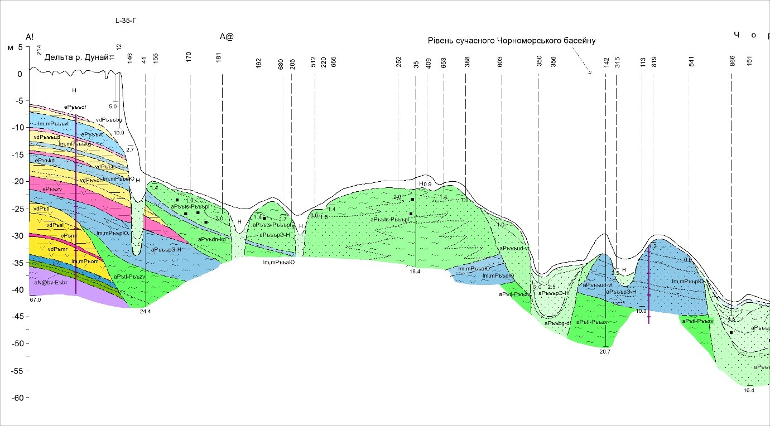
Рис. 2. Розріз дельти Дуная [12].
Г о л о ц е н о в и й кліматоліт. Техногенні відклади ( t H hl ). Зустрічаються як на суші ⎯ на косах і пересипях морського і лиманного генезису у вигляді насипних грунтів в містах городської забудови: Одеса, Очаків та інш., так і на шельфі у вигляді свалок грунта і відвалів після чищення судноплавних каналів: Дніпровсько-Бугський лиман, ділянки шельфа поблизу портов Одеса, Іллічівськ, Южний та інш.. Насипним є також о. Першотравневий в Дніпровсько-Бугському лимані. Абсолютні відмітки покрівлі від +1 – +3 м на суші до –23 м в Дніпровському жолобі. Потужність від 0,1 до 5 – 6 м на о. Першотравневому до 10 м. Залягають безпосередньо на поверхні сучасних морських і лиманних відкладів. На суші представлени сумішшю суглинків, глин, пісків, уламків вапняка і будівельного сміття, на шельфі ⎯ сумішшю мулів і пісків з включеннями глин, суглинків, вапняків і будівельного сміття [12].

ТЕКТОНІКА
Характеристика тектонічної будови проектних робіт наводиться з використанням рекомендованої ДАТ “ Чорноморнафтагаз “ схематичної карти структурно-тектонічного районування північно-західного шельфу Чорного моря.
Район робіт знаходиться у межах південної окраїни Східно–Європейської платформи. Шовна зона зчленування Східно–Європейської платформи та Скіфської плити проводиться на південь від площі робіт по Сулінсько- Тарханкутській системі розломів, на сході - по Одеському субмеридіональному розлому до Голіцинського розлому і далі на схід по Голіцинському розлому у район Каркінітської затоки. На Східно-Європейській платформі площа робіт займає південно-західну частину Південно-Української монокліналі і східну частину Переддобрудзького прогину.
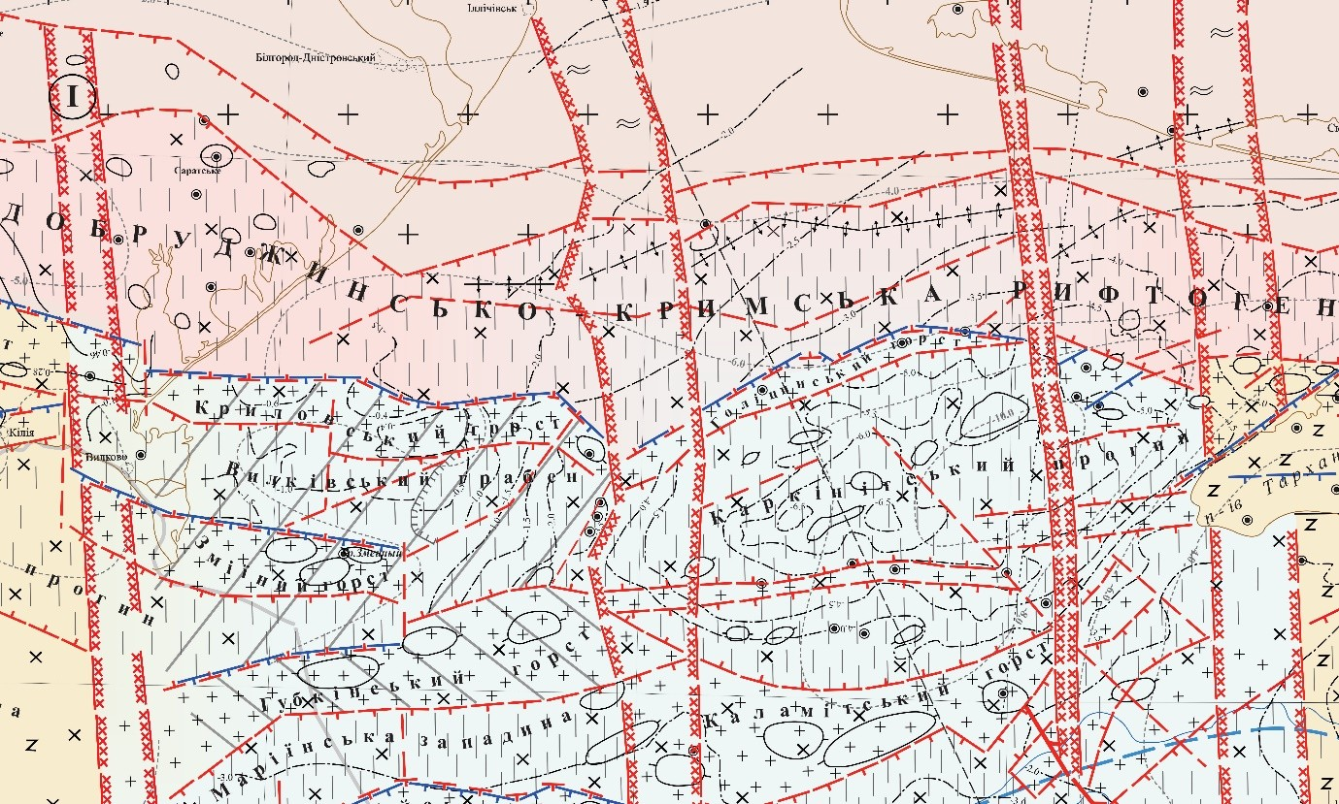
Південно-Українська монокліналь відповідає південній окраїні Східно- Європейської платформи і характеризується пологим зануренням на південь дорифейського кристалічного фундаменту. Осадовий чохол виповненний крейдовими, палеогеновими і неоген-четвертинними відкладами, але вік відкладів осадового чохла може бути і древнішим. Буріння свердловини Прадніпровської–2 не дало відповіді на питання відносно віку фундамента відкладів всієї зануреної частини Південно-Української монокліналі.
Рис. 3. Карта глибинної будови [13].

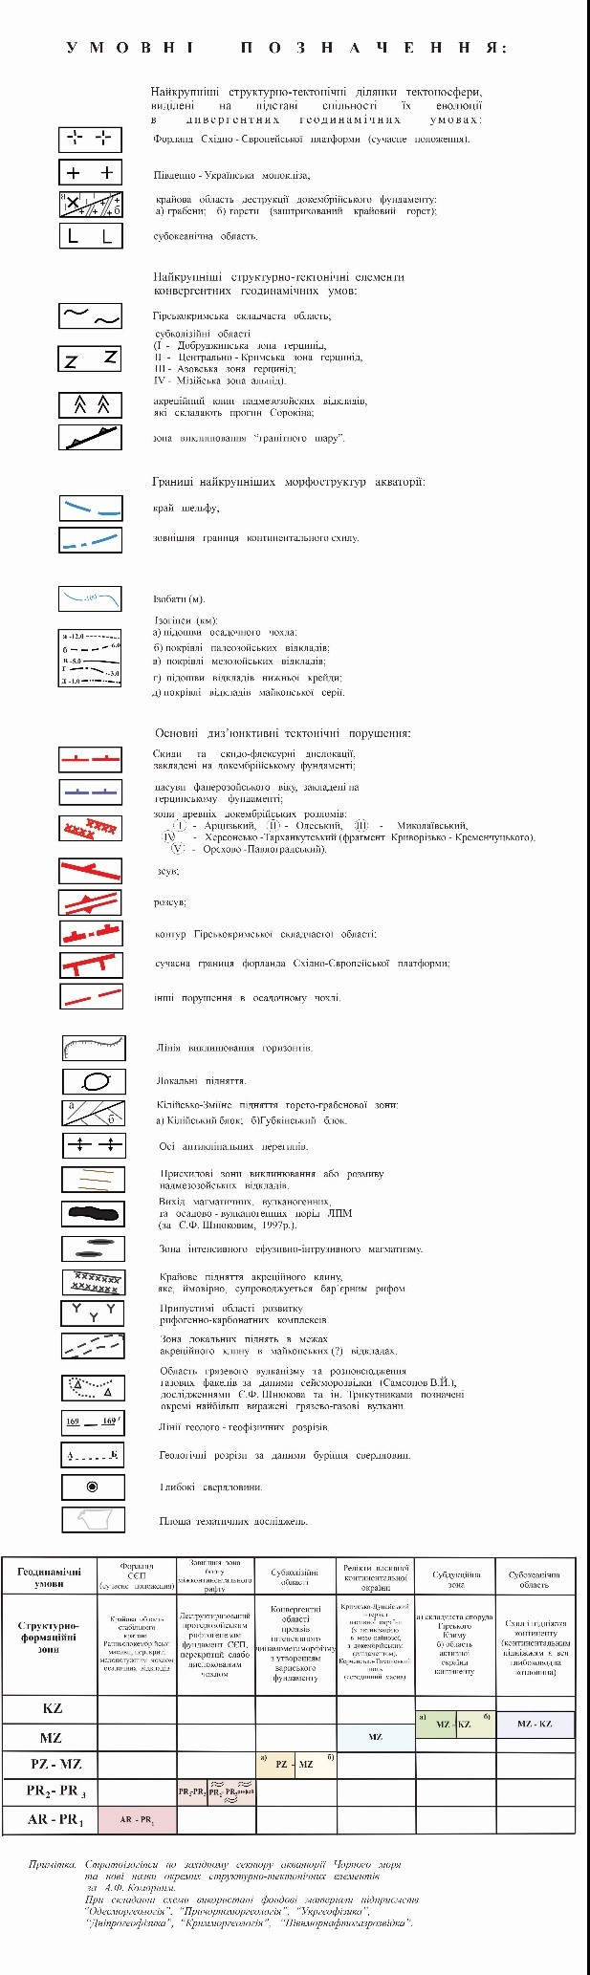
Рис. 4. Легенда глибинної будови [13].

Переддобрудзький прогин представляє собою складну грабеноподібну структуру, сформовану головним чином у середньому палеозої. Він містить елементи ряду різновікових генетично різнорідних палеоструктур різної просторової локалізації. На суходолі Переддобрудзький прогин складений теригенними верхньопротерозойськими і кембрійськими відкладами (1500м), на яких незгідно залягають силурійсько-кам’яновугільні породи (карбонатні і алеврито-піщані), потужністю до 5000м, частково розкриті свердловиною о.Зміїного. З девонського комплексу одержані припливи вуглеводнів на Саратській, Жовтоярській, Білоліській площах. Пермсько-нижньотріасовий комплекс на острові Зміїному відсутній. З різною кутовою незгідністю мезозойсько–кайнозойські відклади залягають на палеозойських. У районі робіт, що проектуються, Переддобрудзький прогин складається з Криловського прогину та Кілійсько-Зміїного підняття [15].
Криловський прогин являє собою складну грабеноподібну структуру. Потужність чохла в прогині сягає 7 км. В ньому присутні палеозойські і мезо– кайнозойські осадові комплекси. На сейсмічних матеріалах акваторії палеозойські відклади простежуються фрагментарно, тому картина геологічної будови комплексу досі не ясна.
Кілійсько-Зміїне підняття займає центр західної частини Чорноморського шельфу и прилягаючий суходіл. На півночі по Придунайському надвигу воно межує з Криловським прогином, на півдні та сході системою розломів (Губкінським та Одеським) воно відмежовується від структур Скіфської плити, вала Губкіна та Каркінітського прогину, відповідно. Для цього тектонічного блоку характерно те, що в еоценовий-майкопський час позитивні рухи в р-ні Добруджі поставляли уламковий матеріал для розвитку теригенних утворень. Вцілому невеликі тут потужності осадових комплексів відрізняються різко- мінливими структурною будовою і літологією.
Регіональні особливості тектонічної побудови площі робіт можна сформулювати таким чином:
- наявність регіональних довгоживучих розломів, які розглядаються як міграційні канали;
- близькість двох регіональних депресій Каркінітського прогину і Чорноморської западини;
- наявність позитивних мегапіднятть;
- численні локальні структури в осадовому чохлі;
- приналежність району робіт, згідно з останніми поглядами, до Крайового прогину та Кутової накладеної субокеанічної депресії, з характерними комбінаціями перикратонного (полурифту) і передгірського (напіврампа) прогинів, інтерференцією цих прогинів [3,14,16].

ІСТОРІЯ ГЕОЛОГІЧНОГО РОЗВИТКУ
Геологічна історія північно-західного шельфу Чорного моря в межах досліджуваної акваторії шельфу та прибережної частини суші нерозривно пов'язана як з історією розвитку Причорноморської западини, структури якої продовжуються на шельфі, так і з історією формування глибоководної Чорноморської улоговини. Процес утворення останньої надав вирішальне значення на пліоцен-четвертичну історію всього північно-західного шельфу.
Площа району робіт розташована в межах південного краю Російської платформи з докембрійським кристалічним фундаментом. Частина шельфу, що примикає до неї з півдня, аж до материкового схилу розташована в межах молодої Скіфської платформи, що має палеозойський складчастий фундамент. У північній прибережній частині шельфу і на прилеглій суші платформний етап, розпочавшись на початку палеозою, існував протягом усього палеозою, мезозою і кайнозою, аж до наших днів.
Існує велика література, присвячена різноманітним поглядам, проблемам та пропозиціям щодо походження, віку, тектоніки, стратиграфії та літології Чорноморського басейну.
На початку крейди відбувалася велика трансгресія, що захопила більшу частину всього Причорноморя. У сеноманський час крейдяне море було дрібним і займало лише найбільш знижені ділянки, утворюючи озера та болота. Територія являла собою відкрите море невеликих глибин, в якому відкладалися піски кварцово-глауканітові, алеврити з прошарками мергелів, вапняків. У туронські, світонські, кампанські часи море було глибоким і теплим, у ньому відкладалися переважно тонковідмучені карбонатні опади. Наприкінці верхньої крейди море відступає. Нова трансгресія палеоценового часу захопила значну частину території, море було порівняно неглибоким, у ньому відкладалися мергелі, алевроліти, глини. Після нижньоеоценової регресії в середньому та верхньому еоцені відбувається нова трансгресія, що захопила всю досліджувану територію з утворенням опадів відкритого мілководного басейну
– піщанистих мергелів, пісків, опок, глин.
Наступний континентальний режим існував на початок сарматського століття. У пізнійміоценовий час у Північному Причорномор'ї утворився внутрішній замкнутий сарматський басейн. У солонуватих водах басейну мешкала своєрідна фауна, серед якої широким розвитком користувалися пластинчасто-зяброві молюски роду Maktra.
Клімат ранньосарматського часу був теплим, вологим. Глибини його були від кількох метрів до десятків метрів, води сильно перегрівалися, були рухливими, що сприяло інтенсивному осадженню хемогенного кальциту і утворенню оолітових вапняків. Пісок, що приносився річками і морськими течіями, утворював самостійні скупчення і забруднював карбонатні опади. Трансгресія середньосарматського часу була більш великою, морський басейн був набагато глибший з добре прогріваємими і рухомими водами, що сприяло

масовому розвитку великих товстостінних молюсків, з скелетами яких формувалися органогенні вапняки. У періоди обміління відбувається накопичення хемогенних оолітових вапняків (море було мілководним зі змінною солоністю, клімат холоднішим, фауна різко скорочується, вапняки утворюються у невеликих кількостях). У другій половині верхнього сармата солоність знижується і до кінця сарматського століття басейн перетворився на серію озер та лагун із прісноводною фауною.
У міоцен-меотичний вік району зазнав значної регресії. Кордони сильно опрісненого солонувато-водного меотичного моря-озера практично збігалися із сучасним кордонами Чорного моря. Абсолютні позначки покрівлі меотичного ярусу займають у районі дельти Дунаю відмітки від -80 до -82 м, у районі оз. Сасик-Алібей-Будаки від -48 до -52 м. За межами цього басейну відкладалися континентальні глини, піски, алеврити. У самому басейні відкладення представлені глинами, які перешаровувалися з алевритами, пісками, вапняками. У сильно опріснених прибережних водах цього басейну (район досліджень розташований у цій зоні) мешкали слабосолоноводні остракоди та молюски роду Abra та Dosinia.
У ранньому пліоцені регресивний етап змінився великою трансгресією мілководного слабосоленого понтичного басейну шельфового типу.
Кордон басейну включали область сучасного Чорного моря, Нижне- Дунайську і Причорноморську низовини і сягали далеко на схід, аж до Зааральської області. У районі гирла Дунаю покрівля понту займає абсолютні позначки порядку -75 м, у районі Жебріянської бухти порядку -48 м. У межах досліджуваного району у водах понтичного моря відкладалися переважно глини з прошарками алевритів, пісків, алеврити, меншою мірою вапняка. Фауна понтичних відкладень представлена солонувато-водним комплексом кардіїд пологів Monodacna та Prosodacna.
Понтична трансгресія була останньою великою трансгресією в неоген- четвертинний час в історії Чорноморсько-Каспійської області. Початкова в нижньому-середньому пліоцені і періодичні глибокі регресії в Чорноморській області, що тривала протягом всього пліоцен-четвертичного часу, були пов'язані з процесом формування та поетапного розширення глибоководної Чорноморської западини і зумовлені, таким чином, тектонічним фактором.
На підставі літолого-фаціального аналізу відкладень понтичного ярусу Чепалиг А.Л. виділив чотири трансгресивно-регресивні цикли осадконакопичення (1982 р.). Це дозволило встановити, що ранньопонтична трансгресія мала циклічний характер – за настанням моря слідував період його відступу, а зміна циклів та відповідних їм опадів супроводжувалася циклічними змінами солоності та рівня басейну. Передбачається, що початок понтичної трансгресії характеризувалося високими рівнями моря та підвищеною солоністю. Друга половина трансгресії – тенденція до стабілізації, загальна регресія та опріснення; йде збільшення тривалості регресивних фаз. Тривалість

понтичного часу оцінюється приблизно 500-600 тис. років, а раннього понту –
200 тис. років (Чепалига, 1982). Цей автор оцінює амплітуду вертикальних коливань у ранньому понті в 20-25м, що менше у 3-5 рази подібних величин у плейстоцені.
У кіммерій-куяльницький час в області Чорного моря відбулася остання пліоценова трансгресія незначних масштабів. Кордони цього солонувато- водного моря-озера лише трохи перевищували на деяких ділянках сучасні кордони Чорного моря.
У кіммерійський час на більшій частині дослідженої площі існували континентальні умови накопичення опадів. Клімат був жарким та сухим, формувалася червонокольорова кора вивітрювання. Верхньопліценова озерно- алювіальна гумідна низовина залишалася метами денудаційної, здебільшого дослідженої території – акумулятивної.
На вододілах розмиваються опади, що раніше відклалися, а в долинах річок, озерах і зниженнях рельєфу накопичуються озерно-алювіальні утворення (руслові і заплавні фації). Праріки займали значні площі, при впаданні в Чорне море утворювали великі дельти, рукави. Багато річок в гирловій частині у зв'язку зі зниженням рівня моря, заглиблися на 25-30 м.
Куяльницький басейн був ізольованим і солонувато-водним, солоність доходила до 6-7%, в регресивні фази вона могла підвищуватися до 10% і більше, але загалом Куяльницьке море було більш опрісненим, ніж кіммерійське. Фауна куяльника є приймачем кіммерійської, це простежується серед дрейсенідів та кардідів. Фауна куяльника бідніша за кіммерійську за видовим і родовим складом. Більшість прісноводних гастроподів з куяльницьких відкладень відноситься до форм, що нині живуть. К.І.Андрусов припускав, що зміна загального вигляду фауни кардіід, збіднення та зменшення її зростання в куяльнику, можливо, пов'язане зі зміною літології опадів та зміною клімату. У куяльницький час широко розвивалася річкова мережа. Склад флори порівняно з кіммерійською був біднішим – на прилеглій суші існували широкі степові простори. Все це говорить про похолодання клімату в куяльнику, порівняно з кіммерійським часом.
На переважній частині площі прибережної смуги суші, крім ділянок, порушених куяльницькою трансгресією, існував континентальний етап, який тривав протягом частини раннього, всього середнього та верхнього пліоцену. Континентальний режим сприяв тут накопиченню субаеральних відкладень – т.зв. червоно-бурих чи ”скіфських” глин. Найвищий – Берегівський, горизонт цієї червоно-бурої пачки відповідає останній пізньопліоценовій регресії.
Саме початок раннього плейстоцену, приблизно 2,2-1,9 млн років тому, знаменується в чорноморському регіоні дуже незначною трансгресією замкнутого солонувато-водного гурійського басейну. Цей етап історії басейну вивчений недостатньо у зв'язку з тим, що досі єдине місце, де виявлено відповідні відкладення, встановлено на кавказькому узбережжі – хварбетський

горизонт. Кінець гурійського етапу розвитку басейну, приблизно 1610-1400 тис. років тому, знаменуються регресією, формуванням врізів і накопиченням нижньої - грубозернистої частини алювію дев'ятої надзаплавної тераси. На суші у цей час відбувалося відкладення субаеральних утворень – червонобурих елювіальних глин крижанівського горизонту.
У післякуяльницький час найбільшими були чаудинська та евксинська трансгресії, коли море заходило далеко вгору за течією річки Дунай, унаслідок чого виникали лимани на місці нинішніх озер: Китай, Катлабух.
Чаудінський етап розпочався приблизно 1400 тис. років тому і тривав приблизно до 730 тис. років тому і мав три трансгресивні фази: цхалцміндську (1400-1290 тис. років тому), омпаретську (1000-920 тис. років тому) та туапсинську (790-730 тис. років тому), а також дві регресивні фази між ними. Цей етап характеризується зміною в максимальні фази трансгресій басейну каспійського, плювіального типу, морським, тобто, починаючи з ранньої фази чаудинського етапу – цхалцміндської, вперше в історії басейну відбувався незначний прорив у нього солоних середземноморських вод і у відкритих частинах басейну північно-західної його частини, серед панівного каспійського комплексу фауни з'являються перші поодинокі екземпляри евригальних середземноморських форм. Можна коротко описати цей процес так. У льодовикову фазу велика кількість атмосферної вологи зосереджено у льодах льодовиків. Внаслідок сухого клімату різко знижується кількість опадів та річковий стік, через що рівень басейну сильно знижується на багато десятків, а в окремі фази навіть нижче 100, а можливо, і 200м – відбувається регресія басейну. Після закінчення льодовикової фази у зв'язку з потеплінням та зволоженням клімату збільшується кількість опадів та річковий стік. Рівень басейну починає підвищуватись – відбувається його трансгресія. Але рівень басейну може підніматися лише до позначок глибини Босфору – приблизно (- 37) – (-40)м, після чого, якщо немає підпору з боку Середземного моря, надлишки води зливаються через Босфор і Дарданелли в Середземне море. Так і відбувалося до чаудінського часу, т.як. постльодовиковий рівень Середземного моря не перевищував глибини Босфору. У другій половині теплої міжльодовикової фази клімат ставав сухим – аридним, унаслідок чого знову починалася регресія басейну. Тобто гурійський басейн поводився приблизно так, як сучасне Каспійське море, яке нині в суху теплу фазу знаходиться в стані регресії. Але в першу фазу чауди – цхалцміндську вперше відбувся слабкий підпір вод цхалцміндського басейну солоними водами стародавнього середземноморського басейну, внаслідок чого замість почати регресувати рівень басейну знаходився якийсь час на рівні середземноморського. Певне, цей збіг рівнів було досить короткочасним, т.як. приплив солоних вод був незначним, і евригальна морська фауна навіть не змогла досягти найбільш опріснених ділянок басейну, особливо його північно-західної частини. В останню регресію світового океану і пов'язаного з ним середземноморського басейну рівні обох басейнів опустилися нижче за Босфорський поріг і вони розділилися регресуючи далі і чаудінський басейн знову перетворювався на час

регресії в замкнуте солонувато-водне море-озеро типу Каспійського, а потрапивши в нього елементи середземноморської фауни внаслідок опріснення басейну вимирали, і так до наступного міжльодовика та трансгресії.
На півночі району тим часом панував континентальний режим. Причому, у зв'язку з тим, що басейн протягом усього етапу чаудінського був, в основному, плювіальним, та як короткочасний незначний зв'язок із середземноморським басейном не справив скільки-небудь значного впливу на його характер, то триваліші регресивні фази були, переважно, обумовлені тривалими теплими і сухими міжльодовиками. Вони характеризувались на півдні України субтропічним кліматом. У цей час на суші відкладалися червонокольорові елювіальні глинисті, рідше суглинні утворення типу латеритних ґрунтів – широкінський та мартоношський горизонти. Коротші і слабкі на той час льодовикові фази не досягали меж України і клімат у південних її областях був прохолодним і порівняно сухим. Цим фазам відповідало на прибережній частині суші накопиченню малопотужних лесових горизонтів – Іллічівського та Приазовського, значно перероблених елювіальними процесами і зустрічаються спорадично. Короткі трансгресивні фази чаудинського етапу були здебільшого присвячені закінченню льодовикових фаз – початку міжльодовикових і пов'язані з припливом талих вод льодовика, зумовленим їм збільшенням клімату. У річкових долинах, що існували в чаудінський час не тільки на прибережній частині суші, а й на значній частині шельфу, відбувалося формування дев'ятої, восьмої та сьомої надзаплавних терас. Формування ерозійного врізу кожної тераси і накопичення крупнозернистого матеріалу її нижньої частини відбувалося в регресивну фазу у зв'язку зі зниженням базису ерозії, а накопичення дрібнішого і тоншого матеріалу верхньої частини тераси відповідало трансгресивної фази басейну та підвищення базису ерозії.
Приблизно 730 тис. років тому закінчився чаудінський етап розвитку басейну та розпочався новий етап – евксинський. Почавшись ще в ранньому плейстоцені, він тривав до середини середнього плейстоцену, приблизно до 240 тис. років тому і характеризувався тим, що дві його трансгресивні фази – шапсугська (640-480 тис. років тому) та пшадська (420-290 тис. років тому ) відрізнялися значно більш тривалим підпором з боку солоного середземноморського басейну і відповідно більшою тривалістю та вищим рівнем. Починаючи з останньої фази чаудинского етапу – туапсинской, у зв'язку з вищесказаним, трансгресії басейну вже переважно починають відповідати теплим міжльодовикам. Води басейну в максимум трансгресії стають більш солоними і на більшій його частині, крім найбільш опріснених ділянок північного заходу, досить широко розповсюджуються як евригалінна, так і помірно стеногалінна середземноморська фауна, хоча ще й у суміші із солонувато-водною. На досліджуваній площі дельті р.Дунай збереглися сліди відкладень і пшадського басейну.
На прибережній частині суші у відповідні трансгресії теплі міжльодовикові фази клімат також, як і в чаудінський час, був субтропічним, що сприяло

накопиченню досить потужних червонокольорових латеритно-грунтових елювіальних утворень – червоно-бурих лубенського та завадівського горизонтів. Льодовикові фази в евксинські часи були ще порівняно короткі. Клімат у південній частині України був у цей час відносно холодним сухим степовим. Ці фази здебільшого відповідали регресіям басейну. На прибережній частині суші в цей час відбувалося накопичення малопотужних лесових горизонтів сульського, тілігульського і завершального евксинський етап значно потужнішого і широко поширеного дніпровського. Якщо перші два зустрічаються на площі прибережної частини суші спорадично, то останній розвинений дуже широко і відповідає дуже потужному дніпровському зледеніння, коли південний кордон льодовика знаходився дещо південніше Києва.
Регресивним фазам відповідало формування врізів річкових долин та накопичення нижніх крупнозернистих частин алювію шостої, п'ятої та четвертої надзаплавних терас, а трансгресивним фазам – накопичення верхніх дрібно- і тонкозернистих частин алювію шостий.
Приблизно 240 тис. років тому назад, у середині середнього плейстоцену, після глибокої регресії як евксинського басейну, так і світового океану, пов'язаної з потужним дніпровським зледенінням, починається принципово новий етап у четвертинній історії чорноморського басейну – тирренський. Триває, якщо з принципових позицій, донині, та як голоценовий чи азово- чорноморський етап виділено суто умовно і мало відрізняється від інших трансгресивних фаз тиррена. Таких трансгресій протягом плейстоцену було чотири: одна середньоплейстоценова - ашейська (240-170 тис. років тому), і три пізньоплейстоценові - карангатська (130-100 тис. років тому), вилківська (90-75 тис. років тому) і сурожська ( 50-30 тис. років тому). Трансгресії тирренського етапу відрізнялися від ранніх тим, що й максимальні фази були суто середземноморськими. У відкритих частинах басейну під час максимумів усіх чотирьох трансгресій взагалі була відсутня солонувато-водна фауна, а солоність карангатського та вилківського басейнів навіть перевищувала солоність нинішнього чорноморського басейну, причому карангатського – навіть удвічі. На площі району робіт у дельті Дунаю свердловинами розкрито ашейські, карангатські, вилківські та відкладення зі змішаною каспійською та евригалінною середземноморською фауною.
Усі чотири трансгресивні фази пов'язані з потепліннями клімату. На прибережній частині суші в цей час відбувалося накопичення елювіальних горизонтів, відповідно: кайдакського, прилуцького, вітачівського і дофінівського, що нині являють собою поховані грунти. Кайдакська і прилуцька фази були за кліматом ближчими до голоцену, але в ранні кліматичні оптимуми їх клімат був дещо вологішим (а прилуцьким – і теплішим) сучасного. Вітачівська фаза під час кліматичних оптимумів відрізнялася на півдні України сухим степовим кліматом, а на південному заході Причорномор'я може бути навіть перехідним до аридного та

субаридного субтропічного. Дофінівська фаза була більш сухою та холодною порівняно з голоценом. Відповідно до цього прилуцька і вітачівські грунти мають більш латеритний характер і червонувато-буре забарвлення, а кайдакское і особливо вітачевське ближче до сучасного і мають більш сірувате забарвлення.
У льодовикові фази, що відповідали регресії тирренського басейну, у південній зоні України панував відносно холодний сухий степовий клімат. Цим фазам на прибережній частині суші відповідало накопичення лесових горизонтів: тясмінського, удайського, бузького та причорноморського.
У регресивні фази Тірренського етапу на прибережній частині суші і на шельфі, що осушувався в цей час, відбувалося формування врізів річкових долин третьої, другої, першої надзаплавних терас і пізньоплейстоценової – сучасної заплави, т.зв. ”нульової” тераси, сучасних балок, а також накопичення нижніх найбільш грубозернистих частин алювію. У трансгресивні фази відбувалося заповнення цих врізів дрібно- і тонкозернистими верхніми частинами четвертої тераси, вріз якої був вироблений ще в останню регресію евксинського етапу, а також вищевказаних терас, крім врізу наймолодшої заплавної тераси, заповнення якого відбувається. Третя надзаплавна тераса широко представлена в дельті Дунаю. Друга надзаплавна тераса збереглася у вигляді окремих останців, іноді лише нижніх їх частин на різних ділянках у вигляді вузьких смуг уздовж берегів лиманів та невеликих річок. Відкладення першої надзаплавної тераси дуже широко розвинені на шельфі та глибоко врізані у розмиту поверхню дочетвертинних відкладень. Вони також іноді у вигляді вузьких смуг зустрічаються вздовж берегів лиманів та річок. Очевидно, на початку пізнього плейстоцену відбулося закладення нинішніх подів та степових блюдець. Приблизно в середині пізнього плейстоцену на прибережній частині суші почали формуватися нинішні делювіальні відкладення на схилах та пролювіально-делювіальні відкладення на поверхні другої та першої надзаплавних терас.
Приблизно 30 тис. років тому внаслідок глобального похолодання та настання льодовиків клімат став більш сухим та холодним, що викликало регресію світового океану, Середземного моря та пов'язаного з ними останнього у Чорноморській області трансгресивного пізньоплейстоценового басейну – сурожського. Коли евстатична регресія світового океану та Середземного моря досягла рівня босфорського порога, зв'язок басейнів перервався і в чорноморській області утворився останній у її геологічній історії регресивний замкнутий басейн – новоевксинський, який продовжував регресувати, опрісняючись у своїй. Через деякий час рівень басейну встановився на мінімальній абсолютній відмітці (-87) - (-88) м і існував тут досить тривалий час, про що свідчать потужні піщані прибережні відкладення даного басейну на цих позначках. Води новоевксинського басейну опріснялися, середземноморська фауна в ньому вимерла і він набув солонувато-водного характеру з фауною виключно каспійського типу.

Приблизно 18 тис. років тому у зв'язку з потеплінням клімату, початком танення льодовика та припливом талих вод рівень новоевксинського басейну почав підвищуватися і приблизно 16,5 тис. років тому досяг середини шельфу. При цьому, досягнувши глибини босфорського порога, рівень новоевксинського басейну встановився на якийсь час на позначці (-37) м. Післяльодовикова трансгресія світового океану та середземноморського басейну шла повільніше і її рівень ще не досяг цієї позначки, у зв'язку з чим надлишок вод новоевксинського басейну зливався через Босфор та Дарданелли у Середземне море. Це стояння рівня новоевксинського басейну маркується трансгресивною піщаною береговою лінією на позначках (-37) - (-40)м. Морські води затопили долину Дунаю до гирла. Сіріє і район Браїлівських плавнів. На місці сучасної гирлової області Дунаю утворилася велика затока. Для цього періоду характерні псаміто-пелітові відкладення, викопна фауна яких складається з видів, властивих солонуватим каспійським та середземноморським водам.
Наприкінці пізнього плейстоцену, коли основна маса льодовика розтанула, приплив талих вод зменшився, клімат став теплішим і сухішим, новоевксинський басейн почав регресувати. Його рівень знову опустився на 18- 20м. пізньоплейстоцен-голоценового алювію Дніпра та Дністра.
Вся площа району робіт у цей час ще була сушею і шельфова її частина, в основному, була еолово-алювіальною рівниною, на якій відбувалося заповнення дрібно-і тонкозернистим матеріалом врізів річкових долин. Приблизно 10,5-10 тис. років тому, наприкінці плейстоцену - початку голоцену, коли, як вказувалося вище, новоевксинський басейн почав знову регресувати, евстатична трансгресія світового океану, що тривала, і пов'язаного з ним середземноморського басейну призвела до того, що їх рівень піднявся до Босфорського порогу і почався приплив солоних середземноморських вод в Евксин. З цього моменту можна говорити про початок чорноморської трансгресії, яка є частиною післяльодовикової трансгресії світового океану і триває до наших днів.
Чорноморська трансгресія, як довели дослідження Л.А.Невеской (1963, 1965 та інших), підтверджені й усіма роботами у роки, була одноманітним плавним процесом, а складалася з чотирьох т.зв.”стрибків”, мали свої стояння берегових ліній та невеликих регресивних відступів між ними. Таких ”стрибків” Л.А.Невесська виділила чотири: бугазький, вітязівський, каламитський та джемитинський.
Давньочорноморська трансгресія була обумовлена загальним підйомом рівня Світового океану і приток у улоговину Чорного моря, на зміну солонувато-водній фауні приходить морська. На початку трансгресії берегова лінія моря розташовувалась за межами сучасної, наприкінці бугазького часу море інгресувало в гирлові ділянки нинішніх лиманів. В інтервалі 7,8-7,3 тис. років тому рівень моря знизився на 2-3 м. Надалі відбувається швидке підняття

рівня моря (7 тис. років тому) - витязівський час, рівень моря в цей час розташовувався на 10-12 м нижче від сучасного.
Наприкінці витязівського часу сформувалися всі лимани Причорномор'я.
У каламитські часи рівень моря перевищував на кілька метрів сучасний (2-3 м) – це було 5 тис. років тому. Близько 3,0-2,9 тис. років тому відбувається зниження рівня моря (фанагорійська регресія) - на 4 м, відбувається скорочення лиманів за рахунок верхів'їв (Дністровський і Бузький лимани були заплавою). У ІІ-ІІІ ст.н.е. почалося підвищення рівня моря (німфейська трансгресія за П.В.Федоровим), продовжуються досі [2,6].
Значні коливання Чорного моря в четвертинний період вказують на складність процесів, що відбувалися в районі сучасної дельти. Разом з тим викопна фауна четвертинних відкладень дозволяє судити про час і межі поширення морських трансгресій, а отже, і про вік деяких форм рельєфу та механізм утворення гідрографічної мережі.
Розглянемо історію розвитку дельти на підставі узагальнення висновків різних авторів з урахуванням результатів нових геологічних досліджень та даних про коливання рівня Чорного моря у четвертинний період. Формування устьової області Дунаю проходило у минулому і відбувається тепер за умов:
- відсутність припливів у басейні Чорного моря;
- наявності добре розвиненої континентальної платформи та невеликих глибин у зоні морських усть Дунаю;
- наявності вздовж берегового потоку наносів у напрямку з північного сходу на південний захід;
- великого стоку наносів Дунаю;
- переважного північно-східного вітру.
Розвиток гирлової області Дунаю та морфогенетичні процеси залежали не тільки від цих умов, але значною мірою зазнавали впливу евстатичних коливань рівня Чорного моря і, ймовірно, епейрогенних рухів у північній частині дельти. Ці фактори, у поєднанні із зазначеними п'ятьма причинами, сильно ускладнили розвиток та сучасний фізико-географічний образ дельти.
Формування сучасної дельти Дунаю імовірно почалося в середині голоцену, близько 5000 років тому під час льодовикового кліматичного оптимуму. Остання значна трансгресія відбувалася у той же час. В умовах утворилася потужна піщана коса, що проходила вздовж західних кордонів гряд Жебріянської, Летя і Караорман. Ця коса відокремлювала море від великої затоки, куди впадав Дунай і де він активно будував свою дельту. Висота цих гряд вказує на те, що рівень моря тоді був вищим за сучасний на кілька метрів. Близько 4000 років тому рівень моря, досягнувши максимуму, почав знижуватися. Це зниження тривало майже на початок нашої ери.

За даними румунських дослідників, на фонагорійській терасі виявлено сліди моря (що стосуються V ст. до н.е.) нижче за сучасний рівень на 2 м.
Археологічні розкопки на місці древніх фортець Мангалії та Істрії показали, що в I ст. до н.е. рівень моря був нижче на 4 м. У період, коли остання трансгресія змінювалася регресією у східній частині дельти (на схід від гряд Летя та Караорман) утворилися всі основні форми сучасного рельєфу.
При зниженні рівня моря з +5 до +2 м Дунай виходить із затоки, минаючи південний кінець морського валу і східний край мису Добруджі.
Основний стік його надходить у море у бік Георгіївського рукава (малюнок 5б) .
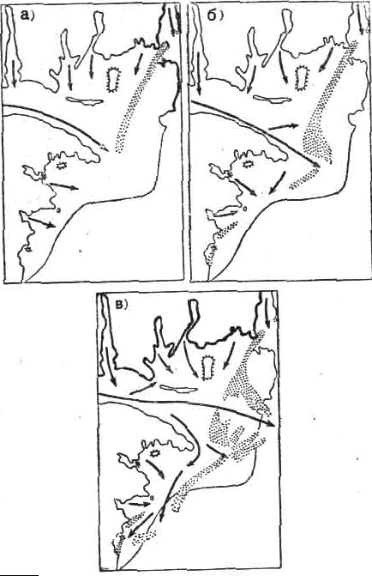
Рис. 5. Схема формування дельти Дунаю в доісторичний час: а) формування морського хвилеприбійного валу Жебріяни-Летя-Караорман в період післяльодовикового кліматичного оптимуму; кліматичним оптимумом і початком нашої ери; в) формування гряди Летя, трикутної дельти Сулінського рукава, гряд Краснікол, Лупілор, Істрія та початок формування трикутної дельти в гирлі Портиці у другу половину періоду між післяльодовиковим кліматичним оптимумом та початком нашої ери [5].
Потужний потік дунайських вод, формуючи надводні та підводні коси, висувається далеко у море. Між береговим валом та потоком унаслідок цього

утворюється кут, який поступово заповнюється наносами. Так з'являється гряда Караорман.
Згодом у гирлі Дунаю відкладається так багато алювію, що потік не може подолати цю перешкоду і повертає в інше русло. Можливо, цьому сприяло передбачуване опускання суші у північній частині дельти. Новий напрямок Дунаю приблизно збігався із сучасним Сулінським рукавом. Прорвавши морський вал у районі сучасного м. Суліни, Дунай знову сильно вирушив у море. Майже весь його стік сконцентрувався в новому руслі, внаслідок чого на узмор'ї швидко формувалися коси, що служили перешкодою для руху наносів вздовж берега. Аналогічно тому, як це було раніше, на Георгіївському напрямку, в лівому кутку, між потоком і берегом, відкладалися морські наноси, з яких сформувалася гряда Летя (малюнок 3в). Частина наносів, яка раніше вільно переміщалася хвилями та течіями вздовж берега, тепер проникала на південь під час сильних штормів, огинаючи дунайський потік далеко у море. З цих наносів на південь від Суліни будувалися поодинокі невеликі гряди, при подальшому зниженні рівня моря, що послужили основою для утворення другого морського хвилеприбійного валу. Останній простягся до південного кордону сучасного оз. Сіноє, відгородила затоку, в якій на пізнішій стадії розвитку дельти утворився озерний комплекс Разельм-Сіноє.
Висунувшись у море проти Сулинського рукава, Дунай будував свою вторинну трикутну дельту типу гирла Тибра (Котець, 1960). Вершина її була висунута в море значно на схід від сучасного берега. У дельті збереглися форми рельєфу, що свідчать про послідовний розвиток Сулінської дельти. Гряда Летя орієнтована з північного заходу на південний схід, а гряди, розташовані на південь від Сулинського рукава, з північного сходу на південний захід. Якщо провести послідовно лінії по осі гряд до їхнього перетину, то вершини кутів між цими лініями покажуть положення вершини сулінської дельти у різні періоди її розвитку. Такі кути становлять гряди Ларіон-Махомед і Люпіна, Ікім і Пую, Покора та Рошу, Суліна та Іванча.
Максимального розвитку Сулінська дельта досягла у І ст. до н.е. У цей час величезні маси води були скуті льодовиками. Тому рівень світового океану знизився, що позначилося і на рівні Чорного моря.
Вище вже зазначалося, що рівень моря приблизно в V ст. до н.е. знизився, за даними (Федоров, 1956), до – 2 м (проти сучасного), за іншими даними (Канараке, 1957, Бану, 1961), до – 4 м.
Накопичення насосів у Сулинському рукаві за умов різкого падіння рівня моря призводить до перерозподілу стоку. Більша його частина переміщується в Георгіївський рукав, який з цієї причини висувається в море за лінію гряд Іванча – Краснікола (рисунок 6).
На першій стадії розвитку Георгіївського рукава його висування було приблизно таким самим, як і Сулінського рукава. Гряди Серетуріле та Іванча, мабуть, були частиною трикутної дельти Георгіївського рукава. Останній, у

міру збільшення стоку (за рахунок Сулінського рукава), все далі висуваючись у море, нарощував свою дельту. У той же час ослаблений потік Сулинського рукава не в змозі був будувати свою дельту далі, і тому внаслідок морської абразії почалося її руйнування. За рахунок продуктів цієї руйнації відбувалося швидке зростання гряди Серетуріле. Еволюція цієї гряди багато в чому залишається незрозумілою. Недостатньо також вивчено походження гряд Кітук та Перішор (о. Дранов). Існує думка, що вони є залишками трикутних дельт двох рукавів, один з яких знаходився на південь від сучасного гирла Портіца, а другий- біля південного кордону оз. Синоє (Бухаз). Існування цих дельт відноситься до того ж часу, коли формувалися дельти Сулінського та Георгіївського рукавів. Остання трансгресія, яка продовжується і в наші дні (А.В. Живаго, 1952), можливо, є головною причиною руйнування цих дельт, оскільки підвищення рівня моря веде до збільшення глибин, а отже, до більш інтенсивної абразії.
Слід врахувати і те, що з переміщенням основного стоку в Кілійський рукав південні гряди втратили джерела поповнення наносів і тому їх розвиток був ослаблений.

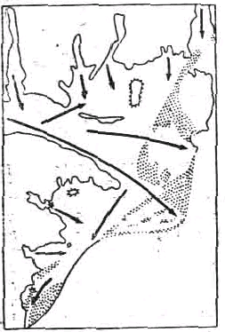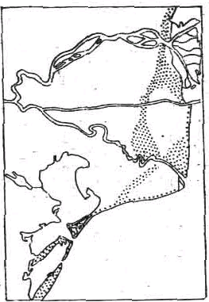

Рис. 6. Формування дельти Дунаю в історичний час між початком нашої ери та XVII ст. Освіта трикутної дельти Георгіївського рукава та гряди Кітук [5].
Рис. 7. Формування дельти Дунаю у період між XVII ст. і тепер, при сучасному рівні Чорного моря. Освіта Жебріянської гряди та вторинної дельти Кілійського рукава [5].

Наступною стадією розвитку дельти є утворення та розвиток Кілійського рукава (рисунок 7). Коли і через які причини більша частина стоку Дунаю (близько 70%) почала надходити в цей рукав? Це питання ще не вивчений. Не

все ще ясно і в історії розвитку великих лівобережних озер-лиманів Ялпух, Катлабух і Китай.
Існує не зовсім ще доведена думка, що основний стік Дунаю перемістився в Кілійський рукав внаслідок опускання суші в районі Буджацького плоскогір'я. Суворих доказів цієї гіпотези поки що немає. Не виключені інші пояснення цього явища. У згаданій роботі Котець (1960) наведено схематичні картосхеми, що належать до палеогеографії. У тому числі випливає, що у лагунної стадії розвитку дельти, тобто коли вже морський хвилеприбійний вал Жебріяни-Летя- Караорман сформувався. Дунай інтенсивно заповнював своїми наносами величезну депресію (лагуну "Тульча"), простір якої займає сучасна "річкова" дельта. Доки ця депресія не була заповнена алювієм, рукави Дунаю відносно вільно переміщувалися на просторі лагуни. Коли наноси, що відклалися, в їх руслах створювали значні перешкоди для течії, потоки відхилялися в сторони менших опорів. Так, мабуть, відбувалася зміна напрямків стоку Георгіївського і Сулинського рукавів. А як розвивалися процеси у зоні, де тепер протікає Кілійський рукав? Це поки що не ясно. На схемах Котець (1960) послідовно показано, як на ділянці Тульчинської лагуни утворилися Кілійське та Вилківське озера. Після заповнення дунайськими наносами Кілійського озера утворилася перша внутрішня дельта, а потім замулилося Вилківське озеро і сформувалася друга внутрішня дельта. У цій схемі розвитку Кілійського рукава залишається незрозумілим походження та роль континентальної Кілійської гряди та акумулятивної гряди Стіпок. Можна припустити, що, коли дві внутрішні дельти вже сформувалися, Кілійський рукав уже був підготовлений для прийняття основного стоку Дунаю. У цей час Георгіївський і Сулинський рукави вже досить "попрацювали" та підготували умови (відкладення наносів у руслах та гирлах) для переміщення стоку у більш "вільний" лівобережний простір. Збільшення стоку в Кілійському рукаві можливе і було причиною розмиву, а потім прориву морського валу в районі Вилкове.
Якщо прийняти таку схему, то, можливо, для пояснення причини переміщення більшої частини стоку в Кілійський рукав не знадобиться гіпотеза про значне опускання суші внаслідок епейрогенних рухів земної кори. Не означає, що значення тектонічних процесів у розвитку дельти заперечується.
Прорвавши морський вал, Кілійський рукав поступово будує свою дельту. При цьому, як і в періоди панівного впливу Георгіївського і Сулінського рукавів, Кілійський рукав, висуваючись у море, створював умови для зростання та розвитку Жебріянської гряди, що зберігся до теперішнього часу. Початкова трикутна дельта Кілійського рукава з часом змінилася і тепер розвивається у формі лопасної або віялової дельти. Основною причиною такого процесу є збільшення стоку рукава до сучасних розмірів, і як наслідок цього, надходження великої кількості наносів на узмор'я, їх акумуляція та формування різних акумулятивних форм та елементів суші на морському краї. Кілійська дельта виникла нещодавно, що підтверджується порівнянням карток за останні 100-150 років, а також даними розрахунку приросту площі суші та обсягу

відкладень дунаївських наносів у районі формування вторинної дельти. З картографічних матеріалів і розрахунків Сименова-Тяншанского (1908), Самойлова(1952), К.Антонеску, Бану, Д. Сербеску(1957), Вітреску (1957),вік Кілійської дельти визначається 150-200 років [5].

КОРИСНІ КОПАЛИНИ
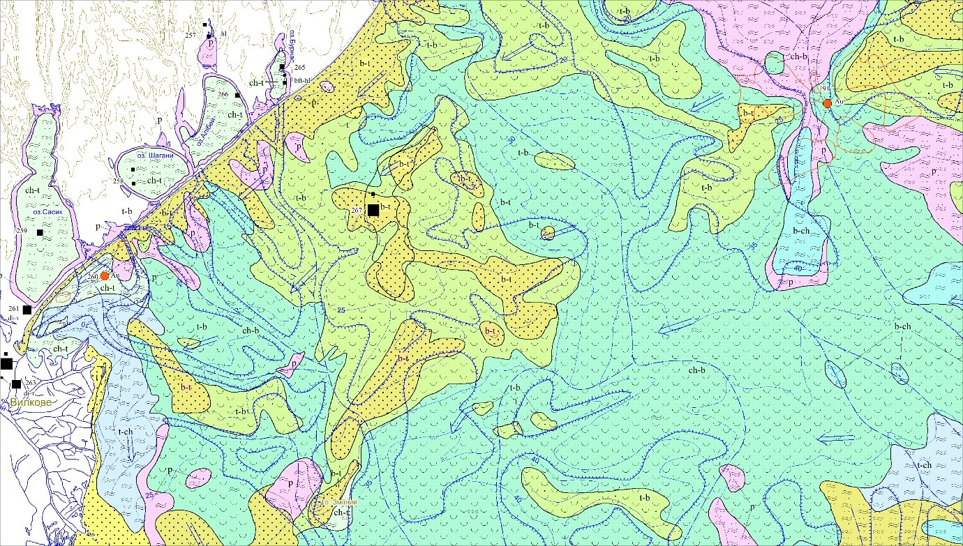
Родовища та прояви корисних копалин в межах проектуємій площі представлені палевними корисними копалинами (газ, кам’яне вугілля), металами (золото) та неметалами (алмази, будівельні піски, мінеральні грязі, солі).
Рис. 8. Літологічна карта і карта корисних копалин поверхні морського дна
[10].

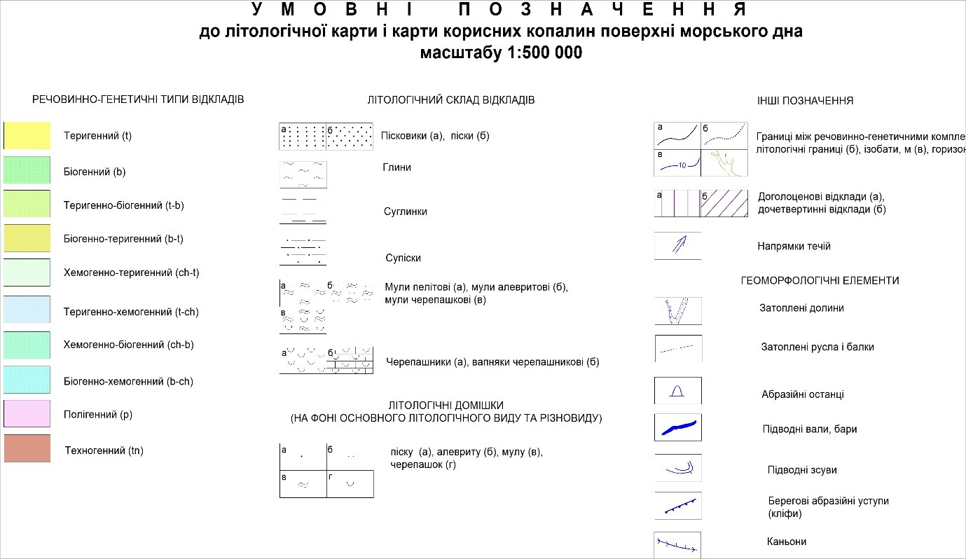
Рис. 9. Легенда до літологічної карти і карти корисних копалин [10].

Золото. Проведені в 1993 – 1998 гг. дослідження на ПЗ шельфі Чорного моря ( ОГУ, В.П. Резник та інш.) дозволили виявить новий тип розсипного золота – тонкого, «плавучого» морського золота, дрібного, пиловидного, тонкодисперсного, вільного. На дослідженій території виділені декілька проявлень золота ( площадні з концентрацією золота от 0,2 г/т і вище, і точкові
– концентрації золота досягають 3,0 г/т).
Глибина моря в районах промислових концентрацій золота коливається від 10 до 20 м. Вскриша майже відсутня. Золото міститься в мулистих, піщано- мулистих відкладах піздньоплейстоцен-голоценового віку. Усе золото відноситься, в основному, до пиловидного і тонкому класам (розмір 0,05 – 0,01 мм),а також тонкодисперсному ( не досліджувалось оптичними методами). Максимальний розмір золотин – 0,3 мм в поперечнику. Колір золота – золотисто-жовтий , солом’яно-жовтий. Майже усе золото знаходиться в вільному (самородному) вигляді.
Проявлення золота П р и д у н а й с ь к е. Розташовано в північній частині авандельти ріки Дунай. В дельтових утвореннях Дуная відмічається значна кількість знаків золота – до 10 зн. Аналітичні визначення золота відсутні. Проявлення з неясними перспективами, недовивчено.
Група проявлень золота О с т р і в З м і ї н и й розташована в прибережній зоні о. Зміїний. Складається з трьох дрібних аномалій. Донні осадки – алеврити, прибережні піски і черепашники чорноморського горизонту. Проаналізовані 33 проби з 19 станцій. Золото зустрінено в 42% проб. Золотини мають відносно крупні розміри – майже до 200 мкм і характерні форми у вигляді дендритів, овально-окатанні. Яскравий золотистий колір, сильний металевий блиск говорять о високій пробності золота. Проявлення з неясними перспективами, недовивчені.
Алмази. По всьому узбережжю північно-західної частини Чорного моря в сучасних відкладах пляжей зустрічаються знахідки алмазів. Найбільша кількість проявлень зв’язана з бассейном р.Дністр, яка, вірогідно, являлась і являється джерелом постачання алмазів для Дністр- Дунайського узбережжя Чорного моря. В межах проектуємої площі, алмази зустрічені на лівому березі Дуная в сучасних дельтових відкладах (11 кристаллів з розміром зерен 0,1 – 0,4 мм) ; у с. Приморського в сучасних пісках на березі моря знайдено 15 кристаллів (0,1 – 0,4 мм); в пляжевих відкладах пересипі Будакського лимана виявлено 75 алмазів, їх розміри 0,14 – 0,67 мм [8].
Будівельні піски на шельфі розташовані в прибережних ділянках, слагають підводні аккумулятивні тіла — банки (що фіксують погребінні берегові лінії), а також надводні аккумулятивні тіла — коси. Піски, як правило, залягають на глибинах 8 – 15 м, алювіальні, лиманні, морські, лиманно-морські, еолові за генезисом, піздньоплейстоценового і голоценового віку. Ракуша, як супутний компонент, присутня в багатьох родовищах будівельних пісків на шельфі.

А л і б е й с к е родовище будівельних пісків знаходиться в прибережній частині шельфу Чорного моря в 20 км до півдня – південного сходу від порту Каролино-Бугаз. Має саблеобразну форму. Глибина моря 14–28 м, розміри родовища 30 х 14 км. Продуктивна товща - піски кварцеві, з домішкою ракуші, середньозернисті, лиманного і морського генезису. Модуль крупності — 1,41 (1,5 – 1,6 — після рефуліровання), глинистість — 1,18 %. Хімічний склад пісків (в % ): SiO₂ — 69 – 86.4; Al₂O₃ + TiO₂ — 1.17 – 2.46; Fe₂O₃ — 0.56 – 1.88; CaO
— 5.08 – 15.93; MgO — 0.28 – 0.76; SO₃ — 0.07 – 0.12; п. п. п. — 4,41 – 13,05,
органічні домішки відсутні. Генезис родовища — осадочно-механічний. Піски відносяться до категорії дрібних і можуть застосовуватися в якості дрібного заповнювача для виробництва бетону, будівельних розчинів, як баластний матеріал в дорожньому будівництві. Балансові запаси пісків 31,7 млн. м³. Перспективні ресурси 336,72 млн. м³ [2,14].

Геокартувальні та екологічні роботи.
Донний пробовідбір вібропоршневою трубкою. Донний пробовідбір на станціях за допомогою електровібраційної установки (вібробуріння) на сьогоднішній день є основним прямим методом геологічного картування на шельфі, як по площині поверхні морського дна, так і в розрізі головним чином пухких відкладів четвертинного голоценового віку.
Мережа профілів станцій донного пробовідбору розташовувалася по нормалі до берегової лінії. Станції вібробуріння розташовані на профілях.
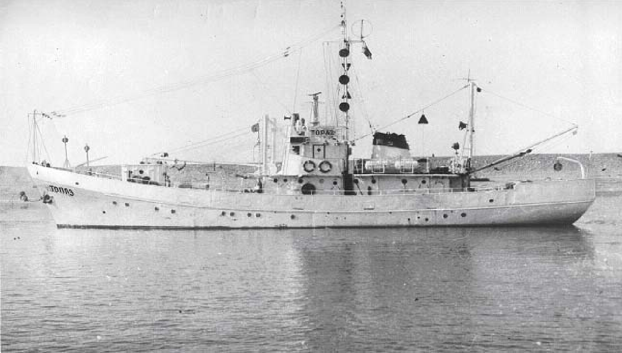
Донний геокартувальний пробовідбір (вібробуріння свердловин) виконувався на станціях з борту НДС «Топаз» (Рис. 10) за допомогою електровібраційної установки ВПГТ конструкції Кудінова з керноприймальною бурильною трубкою довжиною 4 м з пелюстковою коронкою зовнішнім діаметром 108 мм.

Рис. 10. Науково-дослідницьке судно «Топаз» [6].
Донний пробовідбір донним черпаком. Основна ціль цього пробовідбору – вивчення речовинного складу сучасних донних відкладів, а також характеру та ступеню їх забрудненості різноманітними токсикантами.
черпаком «Океан» з НДС «Топаз» (Рис.11).

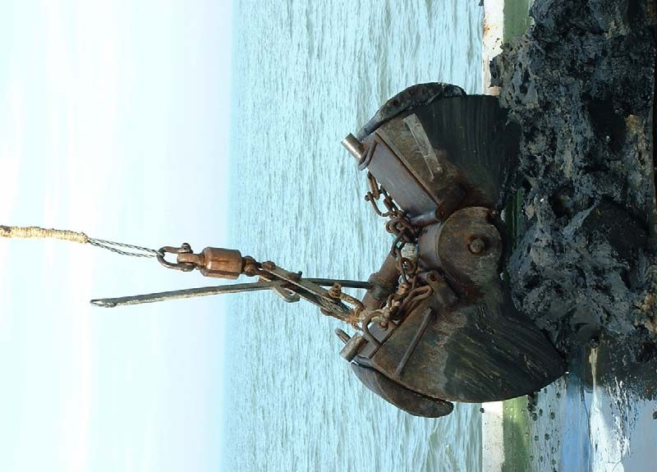
Замість донного пробовідбору донним черпаком з фотографуванням з борта НДС «Топаз» на екологічних станціях на глибинах моря більше 5 м виконувався донний пробовідбір без фотографування донним черпаком
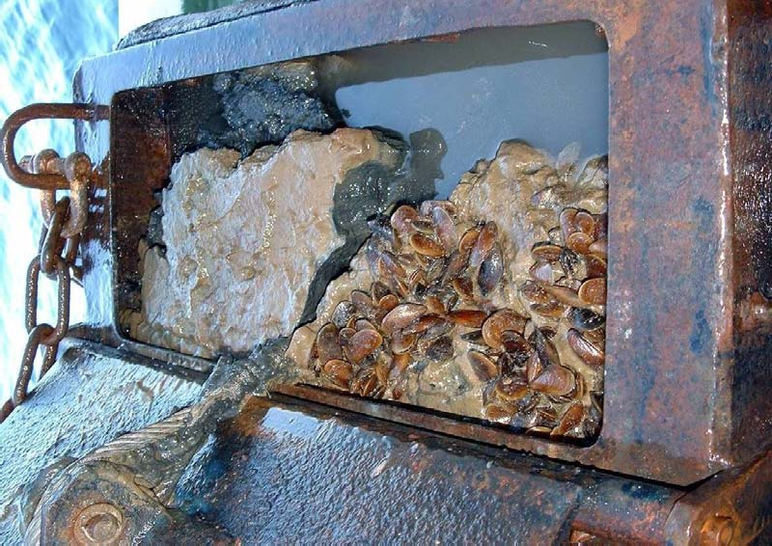
«Океан», тому що фотографування не входить у стандартний обов'язковий комплекс при ГЗШ-200.
Рис. 11. Донний пробовідбір донним черпаком «Океан» [1]

Екологічний пробовідбір виконувався в досить стислий термін по однаковій на всій площі шельфу в границях аркушів L-36-XIII, -XIV, -XV розрідженої у два рази квадратної мережі 6,4 х 6,4 км, у т.ч. з метою проведення моніторингу із включенням ділянок, знятих не тільки в 1992-94 рр., але й під час зйомок м-ба 1 : 50 000, проведених в 1988-91 і 1990-93 рр.
Бурові роботи. Буріння свердловин є головним методом геологічної зйомки масштабу 1:200000 на шельфі. Картування та вивчення дочетвертинних та четвертинних (плейстоценових) відкладів шельфу здійснюється завдяки бурінню картувальних свердловин.
Відповідно до «Инструкции по организации и проведению геологической съёмки шельфа м-ба 1:200 000 (ГСШ-200), 1994 г.» район робіт у тій його частині, де передбачені бурові роботи, за геологічною будовою четвертинного ярусу відноситься в західній частині до середньої категорії складності, наближаючись у східній частині до складної категорії будови. Мінімально необхідна кількість свердловин для такої площі – 40. Після урахування пробурених 16 свердловин попередниками, які доволі добре розкрили четвертинні утворення та породи неогену було рекомендовано по об'єкту пробурити ще 24 свердловини, що й було зроблено. Остаточний об'єм буріння склав 1720,6 пог. м.
Для ув’язки геологічної будови шельфу й прибережної частини суші на площі аркуша L-36-XV, де наявні на суші свердловини з дуже погано стратифікованими розрізами (особливо по четвертинному та верхньопліоценовому розрізах), 4 свердловини було перенесено на прибережну частину суші.
З 20 свердловин, що залишилось пробурити на шельфі, 4 свердловини було пробурене до 01.01.02 р. і після 2002р. – 16 свердловин.
Буріння картувальних свердловин на шельфі (після 2002 р.) проводилось з НДС «Діорит» (Рис. 12) колонковим способом за допомогою методу, складовими видами якого являються обертальне механічне буріння 2-ма установками (Рис. 13):

- шпіндельного типу – установкою ЗІФ-1 200 МР до глибини 30 м;
- роторного типу – установкою УРБ-2А-2 з гідротранспортом керну
(ГК), разом УРБ-2А-2ГК при бурінні понад 30 метрів.
Картувальні свердловини пробурені на всю потужність четвертинних відкладів з поглибленням 5-7 м по дочетвертинних породах до зустрічі з достовірною фауною. Такий підхід дає змогу вирішити питання вивчення стратиграфії та літології, геохімічних, фізико-механічних властивостей стратиграфо-генетичних комплексів.
На борту НДС «Діорит» у морських умовах проводилась повна геологічна обробка керну (проб) [1,6].

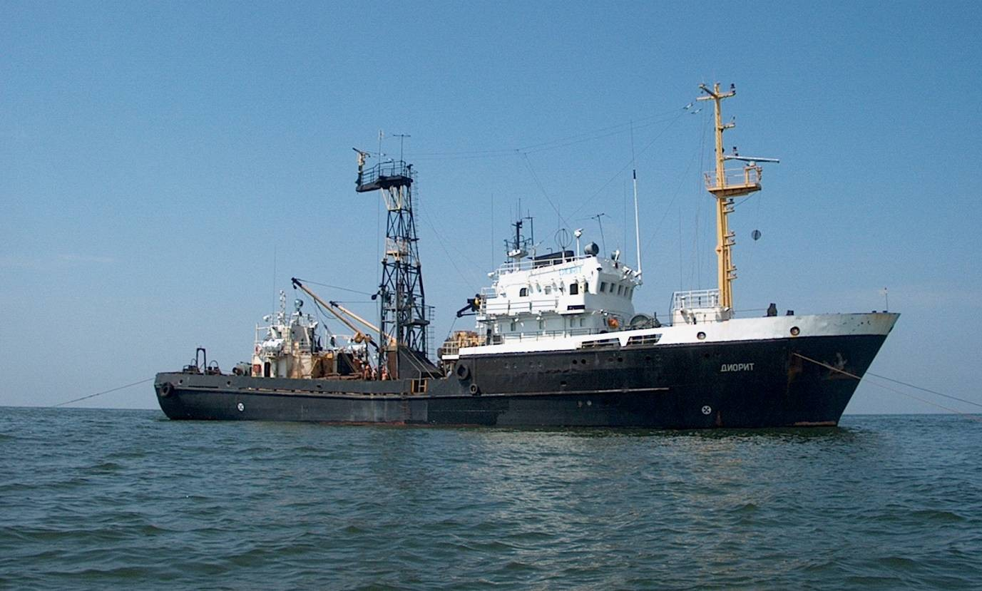
Рис. 12. Науково-дослідницьке судно «Діорит» [1].

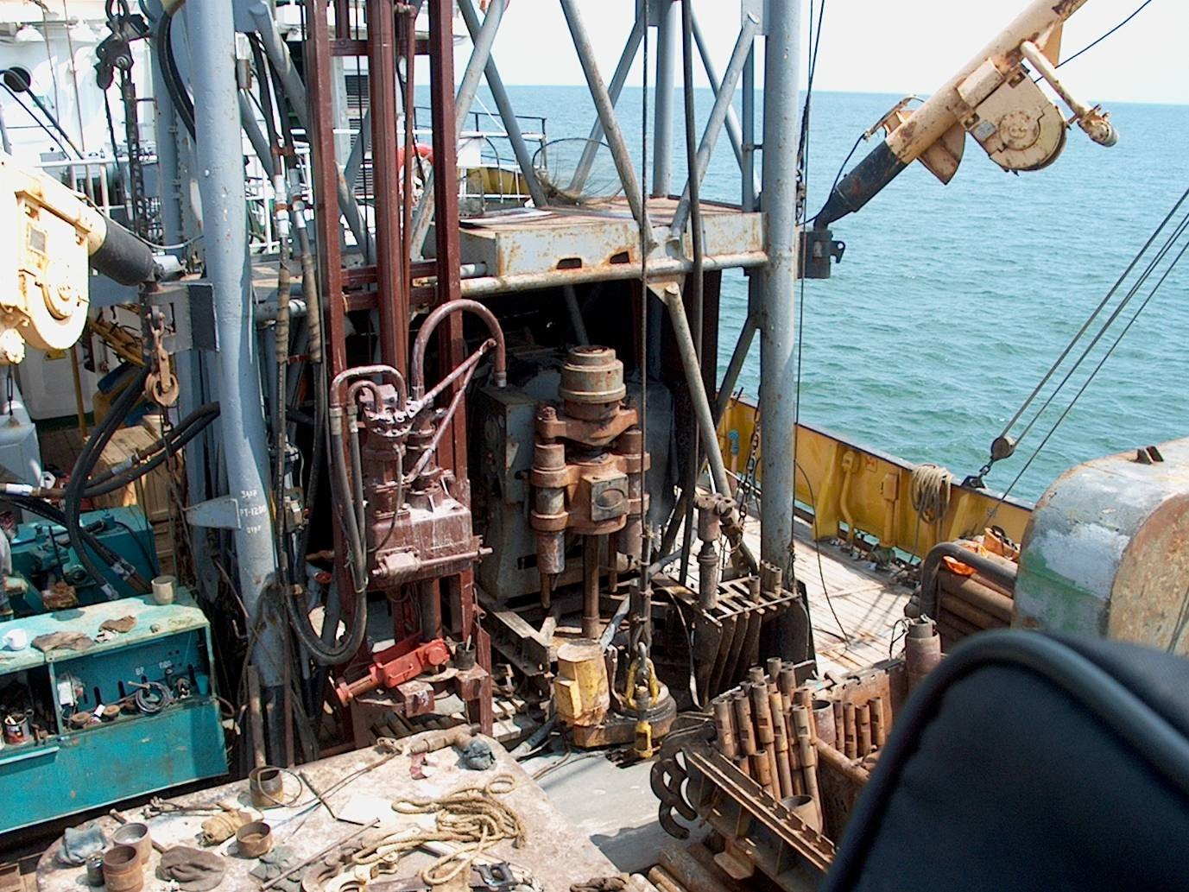

Рис. 13. Бурове обладнання НДС «Діорит» [1].

ВИСНОВКИ
В результаті написання бакалаврської роботи була досягнута поставлена мета і завдання: надана загальна характеристика фізико-географічним умовам північно-західного шельфу, охарактеризована методика робіт, наведена стратиграфічна характеристика донних відкладів, проаналізовано тектонічну будову досліджуваної території, встановлений хід історії геологічного розвитку та описані основні корисні копалини для північно-західного шельфу Чорного моря.
На основі аналізу опрацьованого матеріалу та виконання поставлених задач проведена робота дозволяє зробити наступні висновки:
Шельф Чорного моря відноситься до числа акваторій добре вивчених у багатьох відношеннях. Цьому сприяли зручне географічне розташування і доступність його для досліджень у більшу частину року.
Геологічний розріз досліджуваного району представлений відкладами палеозойського, мезозойського і кайнозойського віку. У розрізі четвертинних відкладів представлені майже всі стратиграфічні підрозділи від еоплейстоцену до голоцену, це субаеральні та субаквальні комплекси всіх генетичних типів.
У структурному відношенні північно-західний шельф Чорного моря є тектонічною депресією (западиною) північного Причорномор’я, яка виникла в пізньомайкопський час і обмежена Добруджею на заході та Кримським півостровом на сході. В геотектонічному відношенні територія відноситься до південного та, частково, південно-західного схилу Східноєвропейської платформи (СЄП). Великий вплив на формування сучасного структурного плану району мають неотектонічні рухи. Новітні тектонічні рухи зумовили неодноразові трансгресії і регресії моря. Поряд із стабільними ділянками намічаються зони з відносним підняттям, тобто на тлі загального регіонального прогинання місцями виділяються вертикальні рухи позитивного знаку. В цілому на тлі загального прогинання наголошується пульсація тектонічних рухів з періодами 12-25 років.

В історії геологічного розвитку найбільший інтерес представляє собою новітня історія Чорного моря, яку можно описати як ряд трансгресивних етапів (водойм) із характерним типом гідрологічного режиму, фауністичними комплексами та обстановками на узбережжях: чаудинський, древньоевксинський, узунларський, карангатський, тарханкутський, новоевксинський та чорноморський. Конфігурація берегової лінії в голоценових час змінювалася під впливом трансгресивних і регресивних етапів розвитку Чорноморського басейну і відображала особливості затоплює рельєфу субаеральної рівнини.
Родовища, прояви, пункти мінералізації корисних копалин представлені горючими копалинами (торфом), металами (розсипопроявами титану та цирконію, проявами золота, пунктами мінералізації міді, олова, золота, срібла) і неметалами (мінеральними солями, алмазами, будівельними пісками, суглинками та глинами для виробництва цегли, керамзитового гравію та будівельної кераміки, будівельними вапняками. Всі неметалічні корисні копалини приурочені до шельфової, прибережної, приморської та прилиманної частини території.

Список використаної літератури
- Аврамець В.М., Какаранза С.Д., Сибірченко М.Г. та інш. Звіт з проведення геологічної зйомки масштабу 1:200 000 з геолого-екологічними дослідженнями північно-західної частини шельфу Чорного моря в межах аркушів L-36-XIII, -XIV, -XV. Одеса, Причорномор ДРГП, 2008: с.
- Благоволин Н.С. Голоценовая история Черноморского бассейна // Комплексные исследования Черноморской впадины. Результаты исследований по международным проектам. – М.: Наука, 1976. – С. 98-103 .
- Благоволин Н.С. Морфоструктуры и современные вертикальные движения земной коры // Земная кора и история развития Черноморской впадины. – М.: Наука, 1975. – С. 7-50.
- Варущенко С.И. Анализ позднеплейстоценовой и голоценовой истории развития природной среды северо-западного шельфа Черного моря // Колебания уровня Мирового океана и вопросы морской геоморфологии. – М.: Наука, 1975. – С. 50-62.
- Волков В.А., Какаранза С.Д. Звіт з вивчення впливу виносів рік Дунай та Дністер на геоекологічний стан прибережних територій. Одеса, Причорномор ДРГП, 2001.
- Геологическая история Черного моря по результатам глубоководного бурения. – М.: Наука, 1980. – 212 с.
- Геология шельфа УССР. Стратиграфия. – К.: Наук. думка, 1984. – 184 с.
- Емельянов Е.М., Тримонис Э.С., Шимкус К.М. Железо, алюминий, титан и марганец во взвеси Черного моря // Геохимия. – 1975. – №10. – С. 1499-1515.
- Иванов В.Г. Отчет о разработке стратиграфической схемы и легенды четвертичных отложений для геологических карт масштаба 1:50000-1:200000 по северной части шельфа Черного моря. / Причерноморская ГРЭ. – Инв. №. 3087 – Одесса, 1987. – 157 с.
- Какаранза С.Д., Аврамець В.М. та інш. Звіт по розробці методичного керівництва з організації і проведенню геологічної зйомки шельфу Чорного і Азовського морів м-бу 1:200000 та 1:500000. Одеса, Причорномор ДРГП, 2004: 189 с.
- Какаранза С.Д., Білецький С.В., Аврамець В.М. та інш. Геологічна карта дна північної частини Чорного і західної частини Азовського морів масштабу 1:500 000, аркуші L-35-Г; L-36-А, -Б, -В, -Г; K-36-А (пн. ч.), -Б (пн. ч.); L-37-А (пд.-зх. ч.), -В (зх. ч.); К- 37-А (пн.-зх. ч.). К: Державна геологічна служба, Причорномор ДРГП, КП „Південекогеоцентр”, УкрДГРІ, 2009.

- Маловицкий Я.П., Москаленко В.Н., Удинцев Г.Б., Шехватов Б.В. Строение плиоцен-четвертичных отложений Черноморской впадины // Океанология. – М., 1975. – С. 844-849.
- Моргунов Ю.Г., Калинин А.В., Калинин В.В. и др. Тектоника и история развития северо-западного шельфа Черного моря. – М.: Наука, 1981. – 242 с..
- Невесский Е.Н. Некоторые закономерности осадкообразования в прибрежной зоне моря // Литология и полезные ископаемые. – 1965. – №4. – С. 85-104.
- Самсонов А.И., Краснощек А.Я. Новые представления о тектоническом строении Придобруджья и северо-западной части акватории Черного и Азовского морей в пределах УССР // Геология побережья и дна Черного и Азовского морей в пределах УССР. – 1969. – Вып. 3. – С. 94-
- Сологуб В.Б., Гаркаленко И.А., Чекунов А.В. Тектоническое строение северо-западной части Черного моря по геофизическим данным // Докл. АН СССР. – 1965. – Т. 162, №6. – С. 1374-1377.

